|  |  |  |
| --- | --- | --- |
| Рассмотрено на заседании методического совета Протокол №1 от "30" 08 2022 г. |  | Утверждаю: Директор МАОУ «Григорьевская СОШ»  ____________Бражникова В. М.  Приказ № ОД 126  от "30" 08 2022 г. |

Муниципальное общеобразовательное автономное учреждение «Григорьевская средняя общеобразовательная школа»

Соль-Илецкого городского округа Оренбургской области

Дополнительная

общеобразовательная общеразвивающая программа

социально – педагогической направленности

«Ступеньки детства»

Возраст обучающихся: 6; 6,5 лет

Срок реализации:1 год

Автор – составитель:

Орлова Татьяна Ивановна,

учитель начальных классов

с. Григорьевка, 2022-2023 уч.год

|  |  |  |
| --- | --- | --- |
| Оглавление | | |
| 1 | Раздел I Комплекс основных характеристик программы | 3 |
| 1.1 | Пояснительная записка | 3 |
| 1.2 | Цели и задачи программы | 9 |
| 1.3 | Содержание программы. | 10 |
| 1.3.1 | Учебный план | 10 |
| 1.3.2 | Содержание учебно-тематического плана | 12 |
| 1.4 | Планируемые результаты | 16 |
| 2 | Раздел II Комплекс организационно-педагогических условий | 18 |
| 2.1 | Календарный учебный график | 18 |
| 2.2 | Условия реализации программы | 24 |
| 2.2.1 | Методическое обеспечение | 24 |
| 2.2.2 | Материально-техническое обеспечение | 24 |
| 2.2.3 | Информационное обеспечение | 24 |
| 2.3.4 | Кадровое обеспечение | 24 |
| 2.3 | Формы аттестации | 24 |
| 2.4 | Оценочные материалы | 27 |
| 2.5 | Методические материалы | 28 |
| 3 | Литература | 34 |
|  | Приложение | 36 |

**1**.**Комплекс основных характеристик программы**

* 1. **Пояснительная записка**

Дополнительная общеобразовательная общеразвивающая программа "Ступеньки детства" (далее – Программа) является:

***- по уровню разработки*:** модифицированная;

***- по сроку реализации:*** краткосрочная. **Режим занятий:** 2 раза в неделю (по понедельникам и четвергам), с ноября по май. **Продолжительность занятий:** 1 занятие в понедельник 30 минут и 2 занятия в день в четверг по 30 минут , 10 мин – перемена.

**Количество часов в год** - 81 ч., которые распределены следующим образом:

1. Подготовка к чтению и письму - 27 ч.
2. Математическая подготовка – 27 ч.
3. Интегрированные занятия (окружающий мир/ сохрани свое здоровье/ художественно – конструкторская деятельность) – 27 ч.

***- по уровню реализации:*** программа рассчитана на реализацию с детьми старшего дошкольного возраста (6–6,5 лет)

***- по уровню освоения:*** программа является общеразвивающей, так как способствует расширению кругозора, коммуникативной культуры, самостоятельного мышления, развитию творческих способностей и эстетического вкуса.

**1.1.1. Направленность программы**

«**Ступеньки** **детства**» – **программа**, нацеленная на дальнейшее образование, разработанная с учетом требований ФГОС начального общего образования, что обеспечивает преемственность дошкольной и начальной образовательных ступеней. «**Ступеньки** **детства**» – развивающая программа, базирующаяся на фундаментальных законах развития личности и деятельности человека.

В основу данной программы положена идея о необходимости ***более строгого соблюдения природных законов развития ребенка*** в рамках развивающего обучения и связанная с ней идея ***преемственности*** в разных звеньях образовательного процесса в детских учреждениях.

Соответственно этому данная система работы с дошкольниками по подготовке их к школьному обучению включает:

- мотивационную готовность (т.е. внутреннее стремление к приобретению знаний);

- интеллектуально-познавательную готовность (развитость основных психических процессов: восприятия, внимания, воображения, памяти, мышления, речи) и приёмов умственной деятельности (анализ, синтез, сравнение, классификация и пр.);

- деятельностную готовность и развитость практических процессов и действий (ориентировка в задании, действия по его выполнению, самоконтроль);

- социально-личностную готовность (определенный уровень воспитанности личностных качеств, предполагающий умение общаться и взаимодействовать с людьми, а также работоспособность).

Данная программа реализуется в рамках культурологической направленности развития дошкольников и способствует формированию у детей старшего дошкольного возраста предпосылок к учебной деятельности и качеств, необходимых для адаптации к школьному обучению, а также успешному обучению в дальнейшем.

***Новизна*** программы заключается в комплексном содержании занятий. Содержание материала подчиняется общедоступности, учитывает особенности психологии и физиологии современного дошкольника.Комплексный характер заданий позволяет:

1) за счет переключения с одних видов деятельности на другие не допустить утомления детей (что могло бы привести к снижению учебно-познавательной мотивации и отрицательно влиять на здоровье);

2) повысить сознательность выполняемых видов работы (благодаря тому, что каждое задание рассматривается ребенком с разных сторон, с необходимой степенью подробности);

3) максимально использовать конкретную работу для развития самых разных психических процессов и приемов умственной деятельности.

***1.2* Цель программы:** создание условий для успешной адаптации детей дошкольного возраста к школьной жизни, выравнивания стартовых возможностей каждого ребенка, позволяющих им в дальнейшем успешно усвоить программу начальной школы.

**Задачи**:

***1. Обучающие***

- Формирование умения учебно-познавательной деятельности (ориентировка в задании; действия, необходимые для его выполнения; самоконтроль).

-Формирование коммуникативных умений, произвольности поведения, доброжелательности, умения взаимодействовать с педагогом и со сверстниками.

- Формирование начальных математических представлений и развитие на их основе познавательных способностей дошкольников.

- Совершенствование необходимого уровня монологической и диалогической речи.

2. ***Развивающие***

- Развитие инициативности, самостоятельности, активности.

-Формирование потребности к самопознанию, саморазвитию.

3. ***Воспитательные***

- Воспитание у детей коллективизма, стремления оказывать друг другу помощь.

- Формирование этических норм и правильного поведения на занятии и переменах.

*Отличительная особенность*данной программы от существующих в том, что подготовка к школе не допускает дублирования программ первого класса, ориентирует не на уровень знаний, а на развитие потенциальных возможностей ребёнка, на зону его ближайшего развития.Подготовка к обучению в школе по данной программе инварианта. Ее цель — подготовить дошкольника к любой системе школьного образования. Исходя из этого, программа построена не по областям знаний (как это обычно принято в существующих дошкольных программных документах) и не по учебным предметам (как в школьных программах), а в соответствии с логикой психического развития дошкольников: мышления, воображения, внимания, объяснительной речи; произвольности процессов; ценностного  отношения к окружающему миру и к себе и окружающим.

**1.1.2. Программа разработана в соответствии со следующими нормативно-правовыми документами:**

1. Федеральный закон РФ от 29 декабря 2012 года №273-ФЗ

«Об образовании в Российской Федерации**»;**

1. Методические рекомендации по проектированию дополнительных общеразвивающих программ (письмо Минобрнауки РФ от 18 ноября 2015 года № 09-3242).
2. Приказ Министерства Просвещения РФ от 09.11.2018 г. № 196 «Об утверждении Порядка организации и осуществления образовательной деятельности по дополнительным общеобразовательным программам» от 09.11.2018 года);приказом Министерства просвещения Российской Федерации от 30.09.2020 № 533 "О внесении изменений в Порядок организации и осуществления образовательной деятельности по дополнительным общеобразовательным программам, утвержденный приказом Министерства просвещения Российской Федерации от 9 ноября 2018 г. № 196;
3. Примерной программы «Ступеньки детства». [ Н.М. Конышева, О.И. Бадулина, М.В. Зверева] Программа для педагогов и родителей по организации развивающего и воспитывающего обучения детей старшего дошкольного возраста. Смоленск, «Ассоциация XXI век», 2013г.
4. Авторской программы Л. Г. Петерсон «Раз ступенька, два ступенька» . Издательство «Ювента», 2014.

**1.1.4. Актуальность программы**

Заботиться о своевременном развитии речи ребенка необходимо начинать в дошкольном возрасте. Как было выяснено в ходе исследований крупнейших ученых, таких как И.П. Павлов, А.А. Леонтьев и других, процесс развития речи ребенка таков: сначала развиваются тонкие движения пальцев рук, затем появляется артикуляция слогов, все последующие совершенствования речи стоят в прямой зависимости от степени тренировки движений пальцев. Таким образом, есть все основания рассматривать кисть руки как орган речи – такой же, как артикуляционный аппарат. С точки зрения проекции руки есть еще одна речевая зона мозга, то есть для успешного развития речи необходимо развивать кисть руки ребенка.

**1.1.5. Педагогическая целесообразность**

В данной программе соблюдены принципы постепенности, последовательности, доступности, целостности, деятельного подхода, возрастного и индивидуального подхода. Она может быть использована для детей, не посещающих детский сад.

Программа предусматривает развитие психических процессов: умение мыслить логически, способность действовать в уме, запоминать, развиваются внимание и воображение. Эти навыки будут служить основой не только для обучения языку и математическим навыкам, но и станут фундаментом для получения знаний и развития способностей в более старшем периоде в школе. Овладев перечисленными качествами, ребенок станет более внимательным, научиться мыслить ясно и четко, сумеет в нужный момент сконцентрироваться на сути проблемы. Учиться станет легче, а значит, и процесс учебы будет приносить радость и удовольствие.

**1.1. Отличительные особенности программы**

Занятия строятся на интегрированной основе с широким использование игровых методов. В ходе специальных занятий дети научатся использовать простые и сложные логические операции при решении поставленных задач. Все задания и упражнения в каждой теме расположены так, что степень их сложности постоянно возрастает, поэтому желательно придерживаться данной программы, не нарушая последовательности.

Одним из основных разделов данной программы является формирование фонетического восприятия и слуха. Подготовка детей к обучению грамоте способствует уточнению представлений о звуковом составе языка, содействует усвоению навыков фонетического анализа слов.

Для нормального протекания процесса овладения чтением необходимо, чтобы ребенок умел дифференцировать звуки в произнесенном на слух слове, производить анализ звуковой структуры слова.

Работа с детьми по формированию звуковой стороны речи направлена на закрепление навыков правильного и отчетливого произношения всех звуков родного языка (изолированных, в словах, в фразовой речи), формирование фонематического восприятия. Развитие голосового аппарата, совершенствование интонационной выразительности речи, отработку речевого дыхания.

В программе «Ступеньки детства» уделяется достаточно времени для развития мелкой моторики, используя приемы:

- игры с мелкими предметами, крупой, палочками;

- шнуровки;

- изображение пальчиками предметов, фигур, птиц;

- графические упражнения

**1.1.7. Адресат программы**

Программа «Ступеньки детства» предназначена для подготовки детей к школьному обучению и рассчитана на детей старшего дошкольного возраста (6–6,5 лет). Программа «Ступеньки детства» является комплексной и включает в себя такие важнейшие линии развития ребенка-дошкольника, как: психофизиологическое развитие и охрана здоровья, социально-личностное, эмоционально-эстетическое, духовно-нравственное и интеллектуальное развитие.

В основу данной программы положена идея о необходимости ***более строгого соблюдения природных законов развития ребенка*** в рамках развивающего обучения и связанная с ней идея ***преемственности*** в разных звеньях образовательного процесса в детских учреждениях.

Соответственно этому данная система работы с дошкольниками по подготовке их к школьному обучению включает:

- мотивационную готовность (т.е. внутреннее стремление к приобретению знаний);

- интеллектуально-познавательную готовность (развитость основных психических процессов: восприятия, внимания, воображения, памяти, мышления, речи) и приёмов умственной деятельности (анализ, синтез, сравнение, классификация и пр.);

- деятельностную готовность и развитость практических процессов и действий (ориентировка в задании, действия по его выполнению, самоконтроль);

- социально-личностную готовность (определенный уровень воспитанности личностных качеств, предполагающий умение общаться и взаимодействовать с людьми, а также работоспособность).

**1.1.8. Объем и сроки освоения**

Дополнительная общеобразовательная общеразвивающая программа «Ступеньки детства» разработана на 1 год обучения, 2 раза в неделю (по понедельникам и четвергам), с ноября по май. **Продолжительность занятий:** 1 занятие в понедельник 30 минут, 2 занятия в четверг по 30 минут 10 мин – перемена.

**1.1.9. Формы обучения и виды занятий по программе**

1. Очные групповые занятия

2. Дистанционные занятия в режиме offline/online.

Основной формой организации образовательного процесса является очная форма обучения. А также актуальна в настоящее время смешанная форма обучения. При реализации программы частично применяется электронное обучение и дистанционные образовательные технологии.

**Формы организации образовательного процесса – групповая.**

В содержание занятий включаются следующие формы работы: индивидуальная, работа в парах, работа в группах, самостоятельная работа, и такие виды деятельности как, познавательная, исполнительская, творческая, интеллектуальная.

*Словесные методы:* объяснение, рассказ, беседа.

*Наглядные методы:* наблюдение, демонстрация образцов изделий, иллюстраций, слайдов, фотографий, презентаций к занятиям.

*Практические приемы:* работы по образцу, индивидуальные и коллективные работы обучающихся.

*Объяснительно-иллюстративные:* способ взаимодействия педагога и ребёнка. Объяснение сопровождается демонстрацией наглядного материала.

*Репродуктивные:* учащиеся воспроизводят полученные знания и освоенные способы деятельности.

*Игровые:*метод использования различных игровых форм в организации деятельности; в аттестационных занятиях или усвоения нового материала. Этот метод предусматривает использование разнообразных компонентов игровой деятельности в сочетании с другими приемами: вопросами, объяснениями, пояснениями, показом и т.д.

*Частично-поисковый:* выполнение вариативных, разноуровневых заданий.

*Исследовательский:* творческие задания, проекты.

Переход на дистанционное обучение подразумевает занятия в режиме online/offline посредством Zoom и мессенджера «Ватсап».

**1.1.10. Режим занятий**

**Количество часов в год** - 81 ч., которые распределены следующим образом:

1. Подготовка к чтению и письму - 27 ч.
2. Математическая подготовка – 27 ч.
3. Интегрированные занятия (окружающий мир/ сохрани свое здоровье/ художественно – конструкторская деятельность) – 27 ч.

В случае перехода на дистанционное обучение длительность занятий составляет-15 минут.

Во время таких занятий проводится динамическая пауза, гимнастика для глаз.

**1.3.Содержание программы**

**I. Подготовка к чтению и письму**

Данный раздел нацелен на разностороннее развитие ребенка посредством различных видов деятельности, выполняющих функции развития: связной речи, фонематического слуха, творческого мышления, координации и мелкой моторики движений, мышц двигательного аппарата пишущей руки, зрительных и двигательных факторов как единого целого действия. Данный раздел ведет подготовку к обучению чтению и письму.

**1. Речь. Предложение.**

*Теория***.** Понятие об устной и письменной речи. Речевой этикет. Жесты, мимика. Громкость, тон, темп устной речи. Текст, предложение.

*Практика.* Раскрашивание, штриховка предметов. Упражнения в развитии глазомера, пространственной ориентации на тетрадной странице, на рабочей строке, в развитии мелкой мускулатуры пальцев и тонких движений руки. Рисование декоративных узоров разных форм. Составление предложений с помощью схем.

Инструкция по технике безопасности: Ознакомление с гигиеническими требованиями к посадке ученика, положению рук, тетради, ручки.

**2. Слоги и слова.**

*Теория. С*лово – средства языка и речи, проводники мыслей и чувств. Слово, слог, ударение. Наблюдение над значением слов и их звуковой структурой. Деление слов на слоги, слогов на звуки. Многозначность слов.

*Практика.*  Членение устных текстов на предложения*,* предложений на слова с использованием схем. Использование графических опор-схем для слогового анализа слов. Упражнение в составление слов из слогов, в дополнении слогов до слов с разным количеством слов, с ударением на разных слогах.

**3. Звуки речи. Ударение.**

*Теория.*Звуковая структура. Слогообразующая роль гласных. Ударные и безударные слоги, ударные и безударные гласные. Слого - звуковой анализ слов.

*Практика.* Звуковой анализ слова с помощью карточек.

**4. Гласные и согласные звуки. Буквы как значки звуков.**

*Теория*. Гласные звуки, их особенность. Гласные звуки и буквы. Согласные звуки (сонорные, глухие - звонкие, твердые – мягкие, шипящие). Согласные звуки и буквы.

*Практика.* Различение на слух гласных и согласных звуков, твердых и мягких согласных звуков. Звуковой анализ слова с помощью схемы и значков. Придумывание слов на заданный звук. Нахождение заданного звука в слове. Выделение звуков в начале, в конце и в середине слова.Раскрашивание внутри и снаружи предметов, дорисовывание и т.д.

**II. Математическая подготовка.**

Данный раздел направлен на развитие умений проводить наблюдения, сравнивать, выделять указанные и новые свойства объекта, его существенные и несущественные характеристики; понимать относительность свойств; делать основные выводы, проверять их истинность, уметь использовать эти выводы для дальнейшей работы.

**Раздел 1. Количество и счет**

*Теория*. Понятия: число, цифры (1 – 10); соотнесение числа, цифры и количества предметов в пределах 10. Понятия равенство, неравенство. Состав числа.

*Практика*. Счет предметов, звуков, движений в пределах 10; обозначение количества предметов соответствующей цифрой; образование предыдущего и последующего числа натурального ряда; получение большего числа из меньшего и меньшего из большего путем добавления или убавления одного предмета; составление групп, содержащих определенное количество предметов; счет предметов на слух, на ощупь, отсчет движений. Игры-упражнения «Найди столько же», «Сосчитай геометрические фигуры», «Соедини картинку с карточкой»», «Соедини по порядку», «Раскрась столько предметов, сколько указывает цифра», «Найди цифру», «Угости кукол конфетами», «Где больше?», «Сколько овощей выросло на грядках?».

**Раздел 2. Геометрические фигуры**

*Теория*. Понятия: круг - овал, многоугольники: квадрат, треугольник, прямоугольник, трапеция и т.д.

*Практика*. Игры-упражнения на узнавание, различение, нахождение отличительных особенностей геометрических фигур; упражнения на группировку фигур по форме; выкладывание контуров фигур из палочек, ниток и т. д. Игры-упражнения «Сосчитай фигуры», «На что похоже», «Найди лишнюю», «Найди пару», «Составь предмет», «Соедини предмет с фигурой».

**Раздел 3. Признаки (свойства) предметов**

*Теория*. Понятия: размер (больше, меньше), форма (круглая, квадратная), цвет.

*Практика*. Игры-упражнения на сравнение предметов по различным признакам (размер, форма, цвет), используя приемы наложения и приложения. Игры-упражнения «Найди предметы», «Выше - ниже», «Каждой машине свой гараж», «Мама и детёныш», «Короче – длиннее», «Ведёрки для снеговиков».

**Раздел 4.Пространственные отношения**

*Теория*. Понятия: право, лево, впереди, сзади.

*Практика.* Игры-упражнения на ориентировку в пространстве, выполнение заданий в прописях «Раскрась машины, которые едет вправо», «Помоги водителю найти дорогу», «Раскрась лыжника, который едет с левой стороны», «Раскрась предметы, которые находятся перед ёлкой», «Кто где стоит», «Живые цифры», «Каждому числу своё место»,

**Раздел 5. Решение примеров, задач. Логические игры и упражнения.**

*Теория.* Знаки + - =. Состав задачи.

*Практика.* Решение примеров в пределах 10 (на основе присчитывание и отсчитывания по 1. Решение задач с использованием схем и рисунков. Выявление элементарных закономерностей между предметами или группами предметов. Игры-упражнения «Когда это бывает?», «Кто спрятался?», «Продолжи ряд», «Найди одинаковые рисунки», «Найди закономерность и дорисуй недостающие предметы», «Найди сходства и отличия», «Заполни таблицу», «Что сначала, что потом».

**Раздел 6.Временные представления**

*Теория.* Понятия: утро, день, вечер, ночь, сутки, вчера, сегодня, завтра. Времена года, их последовательность. Чередование дней недели.

*Практика*. Рассматривание картинок, иллюстраций, составление рассказов по ним. Восстановление правильной последовательности чередования частей суток, времен года, дней недели.

**III. Окружающий мир**

Данный раздел основывается на координации и развитии накопленных в дошкольном возрасте природоведческих представлений. В основу подготовки положены непосредственные наблюдения, действия с предметами, элементарные эксперименты, осуществляемые в естественной для детей данного возраста занимательной, игровой форме.

**1. Сезонные изменения в природе.**

*Теория.* Природа**.** Живая, неживая природа. Сезонные изменения в природе.

*Практика.* Отгадывание загадок, рассматривание иллюстраций; чтение стихотворений о природе, временах года и т.д. Упражнения на установление соответствия между временами года и их признаками.

**2. Мир животных и растений.**

*Теория.* Животные нашей местности. Сравнение зверей по размерам, форме тела и окраске. Разнообразие птиц. Насекомые (беседа, рассказ, показ картинок, презентаций).Отношение людей к животным. Правила безопасности при встречах и общении с животными.

*Практика.* Сравнение зверей по размерам, форме тела и окраске. Чтение статей из «Детской энциклопедии». Дидактические игры «Кто, где живёт», «Узнай по описанию», «Дикие - домашние», лото «Парочки», «Животные и их детёныши».Отгадывание загадок, рассматривание иллюстраций; чтение литературных произведений; дидактические игры и упражнения: «Птицы прилетели», «Угадай животное», «Ты чей, малыш?», «Золотая рыбка». Сравнение птиц по размерам и окраске. Составление и отгадывание загадок, чтение литературных произведений. Дидактические игры и упражнения: «Птицы прилетели» и др.

*Теория.* Растения нашей местности. Грибы – не растения. Правила безопасности при сборе ягод, лекарственных растений, грибов.

*Практика.* Составление и отгадывание загадок, чтение литературных произведений: «Ты чей детёныш?», С. Маршак «Двенадцать месяцев», К.Д. Ушинский «Четыре желания»; организация дидактических игр «Путаница», «Съедобные и несъедобные», «Кто живёт в реке?», «Что растёт на лугу?», «С какого дерева листочек», «Оранжерея».

**3. Окружающий мир и наша безопасность.***Теория.* Экология. Правила безопасного дорожного движения в качестве пешехода и пассажира транспортного средства.

**IV. Сохрани здоровье сам.**

Данный раздел направлен на соматическое развитие ребенка и охрану его здоровья.

**1. Человек и его здоровье. Органы чувств, зрения, слуха и пищеварения.**

*Теория.* Строение человека. Отличительные черты современного человека от человека первобытного. Органы чувств (кожа), зрения (глаза), слуха (уши), пищеварения (зубы). Забота человека о своем здоровье.

*Практика.*Составление правил «Что нужно делать, чтобы глаза (уши, зубы, кожа) оставались здоровыми)

**2. Питание. Витамины и здоровье.**

*Теория.* Правильное питание. Режим питания. Рацион дошкольника. Витамины и их значение для здоровья. Витамины в продуктах.

*Практика.* Рассматривание иллюстраций, разгадывание загадок, поиск картинок с изображением продуктов питания; дидактическая игра «Витаминный калейдоскоп», рисование «Витамины на грядке и в саду».

**3. Здоровый образ жизни.**

*Теория.* Основы ЗОЖ. Способы заботы о себе и модели социального поведения. Виды закаливания. Правила личной безопасности в быту и в разных жизненных ситуациях.

*Практика.* Составление правил здорового образа жизни в виде схемы.

**V. Художественно – конструкторская деятельность.**

Данный раздел способствует развитию у детей художественного вкуса, творческого воображения, индивидуальной активности и инициативы, самостоятельности в решении творческих задач, готовит детей к восприятию различных конструкций предметов, знакомит с природными материалами, видами соединений и способами крепления деталей, с правилами безопасной работы ручными инструментами.

**1. Лепка.**

*Практика.* Простые конструкции из пластилина; плоскостная и объемная лепка. Простые приёмы рисования пластилином (раскрашивание контурного рисунка).

**2. Рисование.**

*Практика.* Рисование на плоскости (декоративная роспись). Рисование по замыслу.

**3. Аппликация.**

*Теория.*Техника безопасности при работе с ножницами. Приемы сгибания бумаги.

*Практика.* Модульное конструирование на плоскости. Декоративная аппликация (узоры на плоскости)

**4. Конструирование из бумаги.**

*Практика.* Применение приемов сгибания бумаги для составления объемных композиций. Конструирование изделий из бумаги. Разрезание и склеивание бумаги.

**1.3.1. Учебный план**

|  |  |  |  |  |  |  |  |  |  |
| --- | --- | --- | --- | --- | --- | --- | --- | --- | --- |
|  | **В день** | **В месяц** | | | | | | | **Итого** |
| **ноябрь** | **декабрь** | **январь** | **февраль** | **март** | **апрель** | **май** |
| Подготовка к чтению и письму | 1 ч | 4 ч | 5 ч | 3 ч | 4ч | 4 ч | 4 ч | 3 ч | **27 ч** |
| Математическая подготовка | 1 ч | 4 ч | 5ч | 3 ч | 4ч | 4 ч | 4 ч | 3ч | **27 ч** |
| Интегрированные занятия  (Окружающий мир /  Сохрани свое здоровье сам/  Художественно-конструкторская деятельность) | 1 ч (чередуя через неделю) | 1 ч | 1 ч | 1 ч | 1 ч | 1 ч | 1 ч | 1 ч | **7 ч** |
| 1 ч | 1 ч | 1 ч | 1 ч | 1 ч | 1ч | 1 ч | **7 ч** |
| 2 ч | 2ч | 2ч | 2ч | 2 ч | 2ч | 1 ч | **13 ч** |
| **Итого:** | **3 ч** | **12 ч** | **14**  **ч** | **10ч** | **12 ч** | **12 ч** | **12 ч** | **9 ч** | **81ч** |

**Учебно – тематический план**

|  |  |  |  |  |  |
| --- | --- | --- | --- | --- | --- |
| № п/п | Название раздела | Тема занятий | Количество часов | | |
| Теория | Практика | Всего |
| 1 | Подготовка к чтению и письму | Речь. Предложение. | 1 | 1 | 2 |
| Слоги и слова | 1 | 1 | 2 |
| Звуки речи. Ударение. | 2 | 2 | 4 |
| Гласные и согласные звуки и буквы. | 5 | 14 | 19 |
| ***Итого:*** | | | ***9*** | ***18*** | ***27*** |
| 2 | Математическая подготовка | Количество и счет. Числа от 0 до 9. Цифры от 1 до 10. Состав числа. | 3 | 6 | 9 |
|  |  | Геометрические фигуры. | 1 | 2 | 3 |
|  |  | Признаки предметов. Понятие одинаковый/неодинаковый. | 1 | 1 | 2 |
|  |  | Пространственные отношения. | 2 | 4 | 6 |
|  |  | Решение задач, примеров. Логические задачи. | 1 | 3 | 6 |
|  |  | Время, ориентировка во времени. Временные представления. | 1 | 2 | 3 |
| ***Итого:*** | | | ***9*** | ***18*** | ***27*** |
| 3 | Окружающий мир | Сезонные изменения в природе | 1 | 1 | 3 |
| Мир животных и растений | 2 | 1 | 4 |
| Окружающий мир и наша безопасность. | 1 | 0 | 1 |
| ***Итого:*** | | | **5** | **2** | **7** |
| 4 | Сохрани здоровье сам | Человек и его здоровье. Органы чувств, зрения, пищеварения и слуха. | 1 | 2 | 4 |
| Питание. Витамины и здоровье. | 1 | 1 | 2 |
|  |  | Здоровый образ жизни | 1 | 1 | 2 |
| ***Итого:*** | | | **3** | **4** | **7** |
| 5 | Художественно-конструкторская деятельность | Лепка (объемная и плоскостная) | 0 | 4 | 4 |
| Рисование (сюжетное, декоративное) | 0 | 2 | 2 |
| Аппликация | 0 | 5 | 5 |
| Конструирование из бумаги | 0 | 2 | 2 |
| ***Итого:*** | | | **0** | **13** | **13** |

**Ожидаемый результат**

|  |  |
| --- | --- |
| **Ребенок знает:** | **Ребенок умеет:** |
| - разные виды счета (порядковый и количественный), их отличия | - пользоваться количественным и порядковым счетом, правильно называть числительные в пределах 10 |
| -называть «соседей» числа, последующее и предыдущее число |
| -сравнивать по количеству (больше, меньше, столько же) |
| -названия геометрических фигур (круг, квадрат, треугольник и т.д.) и их отличительные особенности | -чертить геометрические фигуры (от руки по клеточкам и с помощью линейки (квадрат и треугольник) на не разлинованном листе) |
| -названия направлений: впереди – сзади, справа – слева, по центру, внизу, вверху | -ориентироваться в пространстве, определять расположение предметов относительно своего место расположения, ориентироваться на листе бумаги, выполнять графические диктанты |
| -названия частей суток, времен года, дней недели и их последовательность | -называет дни недели, времена года и части суток в установленной последовательности |
| -признаки (свойства) предметов: цвет, размер, форма, материал и т.д. | -сравнивать три и более предмета по цвету, форме, размеру, материалу и т.д. |
| сравнивать предметы по длине и ширине приемом наложения |
| -буквы и звуки русского алфавита | -выделять на слух звуки в словах, давать им характеристику; определять место звука в слове |
| -пересказывать сказку, рассказ (небольшие по содержанию) по опорным иллюстрациям |
| правильно и четко отвечать на вопросы педагога, слушать и выполнять инструкцию |
| -правила безопасного поведения в доме и на улице; меры предосторожности при взаимодействии с другими людьми, предметами быта, животными | соблюдать правила, применять в повседневной жизни |
| -различные изобразительные техники | -конструировать из бумаги, лепить из пластилина, выбирая соответствующую технику и средства выражения |
| -самостоятельно применять изобразительные умения и навыки, передавать форму, величину, пропорции и цвет предмета |
| -конструировать из бумаги, лепить из пластилина, выбирая соответствующую технику и средства выражения |
| самостоятельно применять изобразительные умения и навыки, передавать форму, величину, пропорции и цвет предмета |

**1.3.2.Содержание учебного плана**

предусматривает комплекс занятий, включающих следующие направления деятельности:

Раздел «Совершенствование и развитие устной речи» решает вопросы практической подготовки детей к обучению чтению, к обучению письму и ведет работу по совершенствованию устной речи. Содержание курса направлено на общее развитие ребенка, посредством которого создается прочная основа для успешного изучения русского языка. Содержание ориентировано на решение следующих задач: создание условий для формирования многосторонне развитой личности ребенка (интеллектуальное, духовно-нравственное, эстетическое, эмоциональное развитие), для создания предпосылок положительной мотивации учения в школе; практическая подготовка детей к обучению чтению и письму; формирование элементарной культуры речи, совершенствование на доступном уровне навыков связной устной речи детей.

Главной задачей этого раздела является развитие умений говорения и слушания, обогащение активного, пассивного и потенциального словаря ребенка.

Раздел «Подготовка к обучению чтению и письму» предназначен для подготовки детей дошкольного возраста к письму и к восприятию форм букв. Дети приобретают навыки работы в открытом и ограниченном пространстве, учатся штриховать, обводить предложенный образец по намеченному контуру. Задания знакомят ребенка с конфигурацией печатных букв русского алфавита, развивают мелкую моторику, координацию движений, аналитические способности, формируют графические навыки детей.

Раздел «Введение в математику» направлен на сенсорное и интеллектуальное развитие с использованием возможностей и особенностей математики. На занятиях будущие первоклассники путешествуют по стране цифр признаков, знакомятся с «волшебными клеточками», изучают подвижные игры с математическими заданиями. Дети учатся соотносить цвета, определять форму предметов, используя геометрические фигуры как эталон, ориентироваться в количественных характеристиках предметов, пересчитывать предметы в пределах 10, ориентироваться в пространстве. Подготовка к изучению математики в школе осуществляется в трех направлениях: формирование базовых умений, лежащих в основе математических понятий, изучаемых в начальной школе; логическая пропедевтика, которая включает формирование логических умений, составляющих основу формирования понятия числа; символическая пропедевтика – подготовка к оперированию знаками. Личностные, метапредметные и предметные результаты освоения программы. Программа «Ступеньки к школе» нацелена на подготовку старшего дошкольника к достижению следующих личностных, метапредметных (регулятивных, познавательных, коммуникативных) и предметных результатов.

**1.4. Планируемые результаты**

Организация деятельности по программе создаст условия для достижения **личностных, метапредметных и предметных результатов.**

**Личностными результатами** предшкольной подготовки является формирование следующих умений:

-определять и высказывать под руководством учителя самые простые общие для всех правила поведения (этические нормы);

-в предложенных учителем ситуациях общения и сотрудничества, опираясь на общие для всех простые правила поведения, делать выбор, как поступить (при поддержке учителя);

-при поддержке учителя и окружающих давать оценкусвоим поступкам и поступкам других людей;

-понимать, что оценка его поступков и мотивов определяется не столько его собственным отношением к самому себе (Я «хороший»), но прежде всего тем, как его поступки выглядят в глазах окружающих людей;

-выражать свои эмоции, соблюдая этические нормы;

-понимать эмоции других людей, сочувствовать, сопереживать;-высказывать свое отношение к героям литературных произведений, их поступкам;

-объяснять, хочет идти в школу или нет, и почему. Сформированность положительной мотивации к учебной деятельности: «Я хочу учиться!»

-самый желаемый планируемый личностный результат.

**Метапредметными результатами предшкольной** подготовки является формирование следующих универсальных учебных действий (УУД): регулятивных, познавательных, коммуникативных.

**Регулятивные УУД:**

**-**учиться определять и формулировать цель деятельности на занятии с помощью учителя;-учиться работать по предложенному учителем плану;

-учиться проговаривать последовательность действий на занятии;

-учиться высказывать свое предположение (версию) на основе работы с материалом (иллюстрациями) учебного пособия;

-учиться отличать верно выполненное задание от неверного;

-учиться совместно с учителем и другими ребятами давать эмоциональную оценку своей деятельности на занятии и деятельности всего класса;

-учиться оценивать результаты своей работы.

**Познавательные УУД**:

-учиться ориентироваться в своей системе знаний: отличать новое от уже известного;-учиться ориентироватьсяв учебном пособии (на развороте, в оглавлении, в условных обозначениях);

-учиться находить ответы на вопросы в иллюстрациях;

-сравнивать и группировать различные объекты (числа, геометрические фигуры, предметные картинки);

-классифицировать и обобщать на основе жизненного опыта;

-учиться делать выводы в результате совместной работы с учителем;

-учиться преобразовывать информацию из одной формы в другую (составлять математические рассказы на основе предметных рисунков и простейших моделей, заменять слово, предложение схемой).

**Коммуникативные УУД**:

-называть свои фамилию, имя, домашний адрес;

-слушать и пониматьречь других;

-учиться ориентироваться на позицию других людей, отличную от собственной, уважать иную точку зрения;

-учиться оформлять свои мыслив устной форме;

-строить понятные для партнера высказывания;

-уметь задавать вопросы, чтобы с их помощью получать необходимые сведения от партнера по деятельности;

-совместно с учителем договариваться с другими ребятами о правилах поведения и общения и учиться следовать им;

-сохранять доброжелательное отношение друг к другу не только в случае общей заинтересованности, но и в нередко возникающих на практике ситуациях конфликтов интересов;

-учиться выполнять различные роли при совместной работе.

**Предметными результатами** предшкольной подготовки является формирование следующих умений. Совершенствование и развитие устной речи и подготовка к обучению чтению и письму:

-отвечать на вопросы учителя по содержанию услышанного произведения;

-задавать свои вопросы по содержанию услышанного литературного произведения;

-рассказывать наизусть небольшое стихотворение;

-конструировать словосочетания и предложения;

-определять количество слов в предложении;

-составлять устный рассказ по картинке, серии сюжетных картинок;

-выделять отдельные звуки в словах, определять их последовательность, подбирать слова на заданную букву;

-делить слова на слоги, выделяя ударный слог;

-различать звуки и буквы;

-узнавать и различать буквы русского алфавита;

-правильно держать ручку и карандаш;

-аккуратно выполнять штриховку, раскрашивание, обведение по контуру.

На основании требований к ребенку, изложенных в основных документах дошкольного и начального общего образования (федеральные государственные требования к структуре основной общеобразовательной программы дошкольного образования и федеральный государственный образовательный стандарт начального общего образования), подготовлен портрет дошкольника, поступающего в первый класс.

Ребенок, поступающий в первый класс, обладает следующими качествами:

физически развит, владеет основными культурно-гигиеническими навыками: самостоятельно одевается, раздевается; ухаживает за одеждой и обувью; соблюдает элементарные правила здорового образа жизни; ухаживает за растениями, животными, игрушками, книгами;

знает первичные сведения о себе, семье, обществе, государстве, мире и природе;

владеет средствами общения и способами взаимодействия с взрослыми и сверстниками; использует вербальные и невербальные способы общения; владеет диалогической речью и конструктивными способами взаимодействия с детьми и взрослыми; осознанно и произвольно строит речевое высказывание в устной форме.

**Раздел 2.**

**2.1 Календарный учебный график**

Тематическое планирование «Подготовка к чтению и письму».

|  |  |  |  |  |
| --- | --- | --- | --- | --- |
| № | Тематика занятий | Количество часов | Стр. уч.  пособия | Дата |
| 1 | Речь: говорение и слушание.  Составление рассказа по сюжетной картинке « Осень» | 1 | Т.1  4-7 |  |
| 2 | Речь: чтение и письмо.  Составление рассказа по серии картинок. | 1 | 8-11 |  |
| 3 | Звуки речи.  Русская народная сказка  « Маша и медведь» | 1 | 12-15 |  |
| 4 | Гласные звуки.  Составление рассказа по сюжетной картинке «Во дворе» | 1 | 16-19 |  |
| 5 | Согласные звуки. Составление рассказа по серии картинок. | 1 | 20-21 |  |
| 6 | Слоги.  Русская народная сказка «Курочка Ряба» | 1 | 24-27 |  |
| 7 | Ударение  Составление рассказа по сюжетной картинке «Забавы детей» | 1 | 28-31 |  |
| 8 | Слова.  Составление рассказа по серии картинок. | 1 | 32-35 |  |
| 9 | Буквы Аа, Я я. Звук [а].  Русская народная сказка  «Сестрица Алёнушка и братец Иванушка» | 1 | Т.2  4-7 |  |
| 10 | Буквы Оо, Ё ё. Звук [о].  Составление рассказа по сюжетной картинке «Верный друг» | 1 | 8-11 |  |
| 11 | Буквы У у, Юю. Звук [у].  Составление рассказа по серии картинок. | 1 | 12-15 |  |
| 12 | Буквы Ээ, Е е. Звук [э].  Русская народная сказка  « Ежонок» | 1 | 16-19 |  |
| 13 | Буква Ии, звук [и]. Буква ы, звук [ы].  Составление рассказа по сюжетной картинке «Зимушка-зима» | 1 | 20-23 |  |
| 14 | Буква М м. Звуки [м], [м'].  Русская народная сказка  « Три медведя» | 1 | 26-27 |  |
| 15 | Буква Н н. Звуки [н], [н']. Составление рассказа по серии картинок. | 1 | 28-29 |  |
| 16 | Буква Рр. Звуки [р], [р'].  Составление рассказа по сюжетной картинке «У новогодней ёлки» | 1 | 30-31 |  |
| 17 | Буква Л л. Звуки [л], [л'].  Русская народная сказка  «Гуси-лебеди» | 1 | 32-33 |  |
| 18 | Буква Й й. Звук [й]. Составление рассказа по серии картинок. | 1 | Т.3  2-33 |  |
| 19 | Буква Г г . Звуки [г], [г'].  Буква Кк. Звуки [к], [к'].  Составление рассказа по сюжетной картинке « Развлечения детей зимой» | 1 | Т.2  34-37 |  |
| 20 | Буква Зз . Звуки [з], [з'].  Буква Сс. Звуки [с], [с'].  Русская народная сказка  «Лиса и заяц» | 1 | Т.3  4-7 |  |
| 21 | Буква Дд. Звуки [д], [д'].  Буква Тт. Звуки [т], [т']. Составление рассказа по серии картинок. | 1 | 8-11 |  |
| 22 | Буква Бб. Звуки [б], [б'].  Буква Пп. Звуки [п], [п'].  Составление рассказа по сюжетной картинке «Лёд идёт» | 1 | 12-15 |  |
| 23 | Буква Вв. Звуки [в], [в'].  Буква Ф ф. Звуки [ф], [ф']. Составление рассказа по серии картинок. | 1 | 16-19 |  |
| 24 | Буква Жж. Звук [ж].  Буква Шш. Звук [ш].  Буква Цц. Звук [ц].  В.Драгунский  «Заколдованная буква» | 1 | 20-25 |  |
| 25 | Буква Ч ч. Звук [ч'].  Составление рассказа по сюжетной картинке « Забавы детей весной» | 1 | 26-27 |  |
| 26 | Буква Щщ. Звук [щ'].  С.Михалков « Мой щенок» | 1 | 28-29 |  |
| 27 | Буква Х х. Звуки [х], [х']. Составление рассказа по серии картинок. Буквы ъ и ь.  Составление рассказа по сюжетной картинке « Весна» | 1 | 30-31  34-35 |  |

Тематическое *планирование* ***«Математическая подготовка».***

|  |  |  |  |  |
| --- | --- | --- | --- | --- |
| № | Тематика занятий | Количество часов | Стр. уч.  пособия | Дата |
| 1-2 | Признаки предметов. Счёт предметов ( устная нумерация). Взаимное расположение предметов ( Слева, справа, вверху, внизу).  Понятие одинаковый. | 2 | Т.1  3-9 |  |
| 3-4 | Отношения: столько же, больше, меньше. Счет предметов( устная нумерация).Сравнение. | 2 | 10-11 |  |
| 5 | Пространственные отношения: внутри, снаружи. Числа 1,2,3. | 1 | 12-14 |  |
| 6 | Число и цифра. Счёт предметов.  Знакомство с цифрой 1. | 1 | 15-17 |  |
| 7 | Счёт предметов. Знакомство с цифрами 2,3. | 1 | 22-25 |  |
| 8 | Представления о паре предметов.  Числа 4,5,6. | 1 | 18-21  30-31 |  |
| 9 | Геометрические фигуры. Знакомство с цифрой 4. | 1 | 32-33 |  |
| 10 | Пространственные отношения: между, перед. Знакомство с цифрами 5,6. | 1 | 34-35 |  |
| 11-12 | Отношение: столько же. Счёт предметов. Числа 7,8,9. | 2 | 26-29  36-39 |  |
| 13 | Отношения: больше, меньше. Сравнение длин предметов. Знакомство с цифрой 7. | 1 | Т.2  3-7 |  |
| 14 | Пространственные отношения: уже, шире. Знакомство с цифрой 8. | 1 | 8-11 |  |
| 15 | Пространственные отношения: выше, ниже, короче, длиннее. Знакомство с цифрой 9. | 1 | 12-15 |  |
| 16-17 | Поиск и составление закономерностей. Натуральный ряд чисел от 1до 9, принцип его построения. | 2 | 16-20 |  |
| 18-19 | Присчитывание по единице и отсчитывание по единице.. | 2 | 21-24  25  30-31 |  |
| 20-21-22 | Пространственные отношения:  на, над, под. Состав чисел 2,3. | 3 | 26-29 |  |
| 23-24-25 | Пространственные отношения.  Состав 4,5. | 3 | 32-34 |  |
| 26-27 | Поиск и составление закономерностей. | 3 | 35-41 |  |

* **Календарно-тематическое планирование по разделу**
* **«Художественно-конструкторская деятельность»**

|  |  |  |  |
| --- | --- | --- | --- |
| № п\п | Тема занятия | Изделие | Дата |
| 1. | Простые конструкции из пластилина и семян | Цветы из пластилина и семян | .10 |
| 2. | Приемы нанесения пластилина на готовую форму и  декорирования ее поверхности | Декоративная рыбка | .10 |
| 3. | Простые приемы рисования пластилином (раскрашивание контурного рисунка)  Комбинированное | Декоративные пластины «Яблоко», «Лимон», «Цветы», «Земляника» | .10 |
| 4. | Конструирование изделий из бумаги. Приемы сгибания | Пакетик для семян | .11 |
| 5. | Конструирование изделий из бумаги. Разрезание и  склеивание бумаги | Флажки. Елочная гирлянда | .11 |
| 6. | Конструирование изделий из бумаги. Разрезание и  склеивание бумаги | Флажки. Елочная гирлянда | .11 |
| 7. | Работа с фольгой. Конструирование форм из трубочек | Бусы для елки | .12 |
| 8. | Плетение из бумажных полос | Коврик с шахматным  рисунком | .01 |
| 9. | Рисование пластилином: новые приемы, барельеф | Декоративные пластины «Кораблики», «Жук», «Грибы в лесу», «Домик» |  |
| 10. | Конструирование из бумаги. Сгибание и складывание | Самолет. Композиция к Дню  защитника Отечества | .02 |
| 11. | Пластика объемных форм | Вазочка | 03 |
| 12. | Декоративная композиция. Аппликация | Открытка для мамы | .03 |
| 13. | Модульное конструирование на плоскости | Аппликация из геометрических фигур «Веселый паровозик» | .04 |
| 14. | Модульное конструирование на плоскости | Аппликация из  Геометрических фигур «Веселый паровозик» | .04 |

* **Календарно-тематическое планирование по разделу**
* **«Знакомство с окружающим миром»**

|  |  |  |
| --- | --- | --- |
| № п\п | Тема занятия | Дата |
| 1. | Знакомство. Человек и его здоровье |  |
| 2. | Упражняем зрение |  |
| 3. | Берегите уши |  |
| 4. | Кровь – удивительная жидкость внутри нас |  |
| 5. | Скелет человека |  |
| 6. | Витамины и здоровье |  |
| 7. | Чтобы зубы не болели |  |
| 8. | Прогулка. Растения наших лесов |  |
| 9. | Ядовитые и лекарственные растения |  |
| 10. | Собираем дары леса |  |
| 11. | Кто живёт в лесу? |  |
| 12 | Жители неба. |  |
| 13 | Обитатели морей. |  |
| 14 | Растения и обитатели степи. |  |

**2.2.Условия реализации программы**

**Методическое обеспечение программы**

**Формы работы**: групповая, индивидуальная, работа в парах, работа в группах, самостоятельная работа, домашнее задание.

**Формы проведения занятий:**

Обучение строится на *игровой деятельности* и носит *практический* характер. Особое значение при подготовке детей к обучению грамоте приобретают

* речевые игры,
* конструирование
* работа по формированию тонкой моторики и развитию координации движений
* инсценировка;
* ролевая игра;
* конкурс;
* предметная игра;
* сочетание всех элементов на одном занятии.

**Методы и приемы:**

1. **Словесные**: рассказ, беседа, проблемные ситуации. **Приемы:** указание, объяснение, педагогическая оценка.
2. **Наглядные:** наблюдение. **Приемы:** разъяснение, пояснение, показ образца.
3. **Практические**: игровой метод, работа в тетради в крупную клетку и рабочих листах.**Приемы**: игры с мелкими предметами, счетными палочками, схемами, графические упражнения.
4. **2.2.2. Материально-техническое обеспечение:**

- учебный кабинет;

- столы и стулья, соответствующие росту детей;

- доска аудиторная (магнитная);

- компьютер;

- мультимедиапроектор;

- экран настенный;

- счётные палочки;

- набор геометрических фигур;

- учебно-наглядные пособия по темам программы;

- плакат настенный «Цифры»;

- часы демонстрационные;

- набор счётного материала;

- учебно-наглядные пособия по темам программы; времена года, растения, животные, насекомые, транспорт, учебные принадлежности и т.д.;

- алфавит настенный;

- лента букв;

- касса букв;

***Общая схема организации занятия:***

|  |  |  |
| --- | --- | --- |
| 1. Дидактическая игра, создающая мотивацию к занятию | Детям предлагается дидактическая игра, в ходе которой они вспоминают то, что поможет им познакомиться с новой темой (актуализация знаний и умений). Игра должна быть такой, чтобы в ходе ее в деятельности ребенка не возникало затруднения. Дети сначала фиксируют в речи свои шаги, затем выполняют действия. Каждый ребенок принимает участие в игре. Необходимое условие – четкое объяснение правил игры. | В результате каждый ребенок должен: - понимать, что от него требуется в игре; - определить, может он играть в эту игру или не может; - определить, хочет он играть в эту игру или не хочет. |
| 2. Затруднение в игровой ситуации | В конце игры должна возникнуть ситуация, вызывающая затруднение в деятельности детей, которое они фиксируют в речи (мы это не знаем, мы это еще не умеем...). Педагог выявляет детские вопросы и вместе с детьми определяет тему занятия. | В результате ребятами делается вывод, что необходимо подумать, как всем вместе выйти из затруднительной ситуации. |
| 3. Открытие нового знания или умения | Педагог с помощью подводящего диалога на основе предметной деятельности детей приводит их к открытию нового знания или умения. | Оформив в речи новое, дети возвращаются к ситуации, вызвавшей затруднение, и проходят ее, используя новый способ действия. |
| 4. Воспроизведение нового в типовой ситуации | Проводятся игры, где детьми используется новое знание или умение. Выполняется работа в тетради (2–3 мин.). В конце создается игровая ситуация, которая фиксирует индивидуальное освоение каждым ребенком нового материала. | Происходит самооценка ребенком своей деятельности по освоению нового: дети или убеждаются в том, что они справились с заданием, или исправляют свои ошибки. |
| 5. Повторение и развивающие задания | Проводятся по желанию педагога при наличии свободного времени. |  |
| 6. Итог занятия | Рефлексия деятельности | Дети фиксируют в речи: а) что нового узнали; б) где новое пригодится. |

**2.2.3. Информационное обеспечение**

Дистанционное обучение осуществляется посредством платформы Zoom и мессенджера «Ватсап».

**2.2.4. Кадровое обеспечение**

Педагог должен владеть необходимой профессиональной компетентностью для реализации программы: имеет опыт работы с обучающимися данного возраста, имеет навык организации образовательной деятельности обучающихся, обладает сформированными социально ориентированными личностными качествами (ответственность, доброжелательность, коммуникабельность, целеустремленность, эмпатия, тактичность и др.), а также обладает необходимым уровнем знаний и практических умений в соответствующей предметной области.

**2.3.Формы аттестации / контроля**

Изучение эффективности реализации Программы осуществляется в процессе мониторинга. Он включает изучение степени достижения личностных, метапредметных и предметных результатов (приложение №1 - матрица диагностики образовательных результатов в дополнительном образовании, автор Буйлова Л.Н., Кленова Н.В.;

Контроль и отслеживание результатов деятельности проводится с целью выявления уровня развития специальных навыков, знаний обучающихся с целью коррекции процесса обучения и учебно-познавательной деятельности обучающихся.

Система отслеживания результатов включает в себя разнообразные методы и способы:

- педагогическое наблюдение;

- тестирование;

- участие в выставках, конкурсах;

- творческие проекты;

- игровые занятия.

Определяя процесс выявления результативности образовательной деятельности, необходимо отметить, что отдельные результаты работы хорошо просматриваются на выставках, конкурсах и т.д. Чтобы увидеть полную картину результатов обучения ребёнка по данному разделу дополнительной образовательной программы, проводятся зачётные занятия, на которых обучающиеся выполняют контрольные тестовые задания, включающие в себя теоретические вопросы и выполнение практических заданий. Данные зачётные занятия выявляют степень усвоения учебного материала.

**Система оценки по матрице диагностики образовательных результатов в дополнительном образовании (автор Буйлова Л.Н., Кленова Н.В.).**

Поскольку образовательная деятельность в системе дополнительного образованияпредполагает не только обучение детей определенным знаниям, умениям и навыкам, но и развитие многообразных личностных качеств обучающихся, о ее результатах необходимо судить по **двум группам показателей**:

* **учебным**, фиксирующим предметные и общеучебные знания, умения, навыки, приобретенные ребенком в процессе освоения образовательнойпрограммы;
* **личностным**, выражающим изменения личностных качеств ребенка под влиянием занятий в детскомобъединении.

Педагогом посредством вспомогательных таблиц заполняются две индивидуальные карточки, которые в совокупности позволяют наглядно представить:

* набор основных знаний, умений и практических навыков, которые должен приобрести ребенок в результате освоения конкретной образовательнойпрограммы;
* систему важнейших личностных свойств, которые желательно сформировать у ребенка за период его обучения по данной программе и время общения с педагогом исверстниками.
* определить возможные уровни выраженности каждого измеряемого показателя у разных детей, а значит, степень соответствия этих показателей предъявляемымтребованиям.

**2.5Методические материалы**

На занятиях используются ***различные методы обучения (словесный, наглядный, практический) и их сочетание.***

1. **Форма аттестации и оценочные материалы**

Текущая проверка предметных знаний осуществляется без их оценки в баллах. Работу ребенка учитель оценивает словесно и только положительно. Для выявления уровня сформированности УУД проводится входная диагностика. Результатом творческого объединения Ступеньки детства» является **«**Итоговая диагностика готовности ребенка к школе».

**Входная диагностика**

( проводится в начале сентября)

**Типовые задачи для оценки сформированности**

**универсальных учебных действий**

**1. Личностные универсальные учебные действия**

***Действия самоопределения и смыслообразования. Беседа о школе***

(модифицированная методика Т.А.Нежновой, А.Л.Венгера, Д.Б.Эльконина).

*Цель*:  -  выявление сформированности внутренней позиции школьника

            -  выявление мотивации учения

*Оцениваемые УУД*: действия, направленные на  определение своего отношения к поступлению в школу и школьной действительности; действия, устанавливающие смысл учения.

*Возраст*: ступень предшколы (6,5 – 7 лет)

*Форма (ситуация оценивания)*: индивидуальная беседа с ребенком.

*Метод оценивания*: беседа

*Вопросы беседы:*

1. Тебе нравится в школе?

2. Что тебе в школе больше всего нравится, что для тебя самое интересное?

3.Представь себе, что, что мама тебе говорит – Хочешь, я договорюсь, чтобы ты пошел в школу  не сейчас, а позже, через год? Что ты ответишь маме?

4. Представь себе, что ты встретил малыша из детского сада, который о школе еще ничего не знает. Он тебя спрашивает кто такой – «Хороший ученик»? Что ты ему ответишь?

5. Представь себе, что тебе предложили учиться так, чтобы не ты каждый день учился в школе, а чтобы ты дома занимался с мамой и только иногда ходил в школу? Ты согласишься?

6. Представь, что есть школа А и школа Б. В школе А такое расписание уроков в 1 классе – каждый день чтение, математика, письмо и только иногда рисование, музыка, физкультура. В школе Б другое расписание – там каждый день физкультура, музыка, рисование, труд и только иногда чтение, математика, русский язык. В какой школе ты хотел бы учиться?

7. Представь себе, что к вам домой           приехал знакомый родителей. Вы с ним поздоровались, и он тебя спрашивает…. Отгадай, о чем он тебя спрашивает?

8. Представь, что  ты очень хорошо работал на уроке и учительница тебе говорит: «Саша,  (имя ребенка), ты сегодня очень старался, и я хочу тебя наградить за хорошее учение. Выбери сам, что ты хочешь – шоколадку, игрушку или тебе отметку поставить в журнал?»

*Ключ* . Все ответы кодируются буквой А или Б.

А – балл в счет сформированности внутренней позиции школьника,

Б – балл в счет несформированности внутренней позиции школьника и предпочтения дошкольного образа жизни.

1.  а  Да – А., не знаю, нет – Б.

2.  А – называет школьные предметы, уроки;

Б – перемены игры, общение с друзьями, школьные атрибуты (ранец, форма и пр.)

3.  А – нет, не хочу. Б – хочу или согласен не ходить временно (месяц, полгода)

4.  А – указание на отметки, хорошее поведение, прилежание, старательность, заинтересованность в новых знаниях и умениях;

      Б – нет ответа или неадекватное объяснение;

5.  А – нет;

 Б – согласие, при этом может оговаривать посещение школы (иногда)

6.  А – школа А,  Б – школа Б

7.  А – вопросы о школе (учишься ли в школе, когда пойдешь в школу, какие отметки, хочешь ли пойти в школу и пр.)

Б – вопросы, не связанные со школой. Если ребенок не связывает вопросы взрослого со школой,  например, говорит, что взрослый спросит его имя, то можно задать вопрос: «А еще о чем он тебя спросит?)

8.  А – выбор отметки, Б – выбор игрушки, шоколадки.

*Критерии* (показатели) сформированности внутренней позиции школьника:

4.  *положительное отношение к школе*, чувство необходимости учения, т.е. в ситуации необязательного посещения школы продолжает стремиться к занятиям специфически школьного содержания;

1. проявление особого *интереса к новому, собственно школьному содержанию* занятий, что проявляется  в предпочтении уроков «школьного» типа урокам «дошкольного» типа;
2. предпочтение классных коллективных занятий индивидуальным занятиям дома, предпочтение социального способа оценки своих знаний – отметки  дошкольным способам поощрения (сладости, подарки) (Д.Б.Эльконин, А.Л.Венгер, 1988).

*Уровни* сформированности внутренней позиции школьника на 7-м году жизни:

0.   отрицательное отношение к школе и поступлению в школу.

1.      положительное отношение к школе при отсутствии  ориентации на содержание школьно-учебной действительности (сохранение дошкольной ориентации). Ребенок хочет пойти в школу, но при сохранении дошкольного образа жизни.

2.      возникновение ориентации на содержательные моменты школьной действительности и образец «хорошего ученика», но при сохранении приоритета социальных аспектов школьного образа жизни, по сравнению с учебными аспектами.

3.      сочетание ориентации на социальные и собственно учебные аспекты школьной жизни.

0 уровень – обязательно вопрос 1, 3, 5 - Б,  в целом преобладание ответов типа Б.

1 уровень -  обязательно 1, 3, 5  - А,     2, 6, - Б. В целом равенство или преобладание ответов А.

2 уровень – 1, 3, 5, 8  – А; в ответах нет явного преобладания направленности на школьное содержание. Ответы А преобладают.

3 уровень  – 1, 2, 3, 5, 6, 7, 8 – А.

***Универсальные учебные действия нравственно-этического оценивания.***

***Задание на  норму справедливого распределения***.

*Цель:* выявление ориентации ребенка на моральное содержание ситуации и усвоения нормы справедливого распределения.

*Возраст*: предшкольная ступень (6,5 – 7 лет)

*Оцениваемые УУД*: действия нравственно-этического оценивания – выделение морального содержания ситуации; ориентация на норму справедливого распределения как основания решения моральной дилеммы.

*Форма (ситуация оценивания)*: индивидуальное обследование ребенка

*Метод оценивания*: беседа

*Описание задания* (в этом случае и во всех последующих пробах)*:* ребенку зачитывают рассказ, затем задают вопросы. Пол персонажа рассказа варьируется в зависимости от пола исследуемого ребенка. Для мальчиков – главный герой - мальчик, для девочек – соответственно, девочка. В случае необходимости текст задания - моральной дилеммы - зачитывается повторно.

*Текст задания*:

Представь себе, что однажды ты и другой мальчик (девочка), Ваня (Аня), гуляли по площадке в детском саду. Вам захотелось поиграть. Вы подошли к воспитательнице  и попросили ее принести вам игрушки. Когда она вернулась, то принесла с собой 3 игрушки,   дала  их тебе и сказала «Играйте».

1. Как ты поступишь в этой ситуации? (что ты сделаешь в этой ситуации?)

2. Почему ты так сделаешь?

*Критерии оценивания*:

1. Способ решения моральной дилеммы – принятие нормы справедливого распределения как основания поведения (ответ на вопрос №1)
2. Осознание нормы, лежащей в основе ситуации (ответ на вопрос № 2). Возможно выделение и вербализация (осознание)  нормы ребенком уже при ответе на вопрос №1).
3. Уровень моральных суждений как показателя развития морального сознания (ответ на вопрос №2).

*Показатели уровня выполнения задания:*

*Уровни* освоения нормы справедливого распределения:

Варианты ответов на  1 вопрос:

1  Эгоцентризм, ориентация только на свои желания, игнорирование сверстника – взять все игрушки  себе, со сверстником не делится, указывает на свои желания  (я возьму себе, я больше хочу играть»)

2.  Ориентация на норму справедливого распределения, но ее выполнение предполагает приоритет собственных интересов: поделить в неравной пропорции: две игрушки себе, одну сверстнику (эгоцентризм)

3а. Ориентация на норму справедливого распределения и интересы партнера, готовность к альтруистическому действию -  поделить игрушки таким образом, что одну оставляет  себе, две отдает сверстнику.

3б.  Отдать все три игрушки сверстнику (альтруизм). Решение об эгоцентризме или альтруизме основывается на  аргументации, данной ребенком: а) другой ребенок как более нуждающийся с выделением качеств «слабого» (альтруизм), б) другой ребенок как  более авторитетный, властный, сильный, драчливый и т.п. (эгоцентризм).

4.  Осознанная ориентация на норму справедливого распределения и поиск способов ее реализации. Ребенок предлагает поделить по одной игрушке, с третьей – играть по очереди или вместе. Совместная игра («нужно вместе играть, тогда будет общая») или правило очередности («пусть сначала один поиграет со второй машинкой, а потом второй поиграет»).

У*ровни* осознания нормы:

Варианты ответа на 2 вопрос: 1 -  норму не называет; 2 – называние нормы через описание действий (например «всем надо давать игрушки»); 3 – называние нормы («надо делиться с другими»).

*Уровень* моральных суждений (по Л.Кольбергу):

1.стадия «власть и авторитет» - указание  на власть («воспитательница накажет», «мама заругает», «сверстник отнимет»)

2.стадия  инструментального обмена («в другой раз он мне даст- не даст игрушки»)

3.стадия межличностной комфортности («обидится, не будет дружить, я хороший, а с хорошими дружат»)

4.стадия «закон и порядок» - формулирование нормы как правила, которому необходимо следовать всем («нужно делиться с другими», «должно всем достаться поровну»)

***Задание на усвоение нормы взаимопомощи.***

*Цель:* выявление уровня усвоения нормы взаимопомощи.

*Оцениваемые УУД*: действия нравственно-этического оценивания – выделение морального содержания ситуации; учет нормы взаимопомощи как основания построения межличностных отношений.

*Возраст:*предшкольное образование (6.5 – 7 лет).

*Форма (ситуация оценивания)*: индивидуальное обследование ребенка.

*Метод оценивания*: беседа

*Текст задания*:

Мама, уходя на работу, напомнила Андрею (Лене), что ему надо есть на обед. Она попросила его помыть посуду после еды, потому что вернется с работы уставшей. Андрей поел и сел смотреть мультфильмы, а посуду мыть не стал. Вечером пришли с работы мама и папа. Мама увидела грязную посуду. Вздохнула и стала мыть посуду. Андрею стало грустно, и он ушел в свою комнату.

1. Почему Андрею (Лене) стало грустно?

2. Правильно ли поступил Андрею (Лена)?

3. Почему?

4. Как бы ты поступил на месте Андрея (Лены)?

*Критерии оценивания:*

1. Ориентация на эмоции и чувства героя в выделении морального содержания ситуации (ответ на вопрос №1)
2. Решение моральной дилеммы (ответ на вопрос №4)
3. Ориентация на норму взаимопомощи (ответы на вопросы № 2 и 3. Возможно выделение и вербализация  нормы ребенком уже при ответе на вопрос №1)
4. Уровень моральных суждений (ответ на вопрос №3)
5. Выделение установки ребенка на просоциальное поведение (ответ на вопрос №2)

*Уровни* выделения морального содержания поступка:

Варианты ответов на вопрос №1:

1 – Ребенок не выделяет моральное содержания рассказа - нет адекватного ответа, не знаю. Ориентировка на связь эмоций Андрея и невыполненного поручения отсутствует.

2 – Ребенок ориентируется на связь эмоций матери и Андрея, но еще не выделяет морального содержания рассказа («грустно, потому что мама вздохнула»);

3 – Ребенок выделяет  моральное содержание рассказа, ориентируясь на чувства героев. Указывает на невыполненную просьбу матери («ему грустно, потому что мама его попросила, а он не сделал»). Ориентировка на связь эмоций Андрея и невыполненной просьбы мамы.

4 –Ребенок выделяет моральное содержание рассказа и  дает ответ с указанием причины негативных эмоций героя – невыполнения нормы взаимопомощи («Грустно, потому что нужно помогать, когда тебя просят»).

*Уровни* ориентации на просоциальное поведение.

Варианты ответов на вопрос №2:

1 – Установка на просоциальное поведение отсутствует - нет ответа, неадекватная оценка поведения;

2 – Неустойчивая ориентация на просоциальное поведение - ответ

«и верно, и неверно»

 3 –Принятие установки на просоциальное поведение – указание на неправильное поведение героя.

*Уровни*  развития моральных суждений:

Варианты ответа на вопрос №3:

1. указание на власть и авторитет «мама (папа) накажет»;

2 – инструментальный обмен – «не дадут мультики смотреть»;

3 – межличностная конформность, - «не будет больше просить, обидится; «хорошие так не делают»

4 – называет норму как обязательное правило – «надо помогать».

*Уровни* решения моральной дилеммы:

Варианты ответа на вопрос №4 :

1 –Нет выделения морального содержания ситуации -  нет ответа.

2 – Отсутствует  ориентация на выполнение нормы («поступил бы как Андрей (Лена);  возможно, добавление развлекательных действий («поиграл», «попрыгал»);

3  – ориентация на норму взаимопомощи как основание поступка («помыл бы посуду», «помог бы маме помыть посуду», «старшим надо помогать»).

Для уровня начальной школы показателями благополучия морального развития будут: 1)ориентация на чувства и эмоции героев (грустно, вздохнула)  как показатель децентрации, (учет позиции матери); 2) установка на просоциальное поведение; 3)уровень развития моральных суждений – конвенциональный уровень, 3 стадия межличностной конформности («пай мальчик»).

**2. Регулятивные действия (**групповое обследование)

**Задание 1**

**Цель.** Выявить умение передавать форму фигуры (вычерчивать равную или подобную фигуру, соблюдая пропорции между элементами фигуры). Кроме этого, задание позволяет судить о твердости руки ребенка, умении рисовать прямолинейные отрезки, рисовать углы, не округляя их.

**Текст задания**. Посмотрите сюда (*указывается рисунок к заданию*). Здесь вы будете выполнять задание. Внутри маленькой рамочки вы видите фигуру. Рассмотрите ее на своих листах. Возьмите карандаш. Нарисуйте похожую фигуру в большой рамочке (*учитель обводит указкой большую рамочку*).

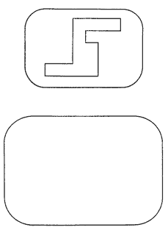

 Оценка выполнения задания:

*3 балла* – изображена подобная или равная фигура, пропорции между элементами фигуры в основном сохранены;

*2 балла* – изображена подобная или равная фигура, пропорции слегка изменены, но не все углы прямые, не везде соблюдается параллельность линий. Этот же балл ставится, если общая форма фигуры схвачена хорошо, но пропорции между элементами фигуры существенно изменены, однако все углы прямые и параллельность соблюдена;

*1 балл* – существенно изменены пропорции между элементами фигуры; общая форма фигуры схвачена плохо;

*0 баллов* – не схвачена общая форма фигуры, но изображена какая-то замкнутая линия.

В случае, если фигура изображена нетвердой рукой, ставится значок "–" в дополнение к баллу.

* **Задание 2**

**Цель.** Выявление умения ориентироваться на плоскости (влево, вправо, вверх, вниз). Вместе с тем проверяется умение пересчитывать клеточки.

**Текст задания**. Задание будете выполнять на клетчатой бумаге (*указывается место для выполнения задания*).



1. Возьмите красный карандаш, отсчитайте от черной клеточки вправо четыре клеточки и пятую закрасьте красным карандашом.

2. Возьмите синий карандаш. От красной клетки отступите вниз через две клеточки и третью закрасьте синим карандашом.

3. Возьмите зеленый карандаш и клеточку, расположенную слева от синей и через одну клеточку от нее, закрасьте зеленым карандашом.

4. Возьмите желтый карандаш. Отсчитайте от зеленой клетки вверх пять клеток и шестую закрасьте желтым карандашом.

Оценка выполнения задания:

*3 балла* – все выполнено верно;

*2 балла* – выполнено верно 2–3 пункта задания;

*1 балл* – выполнен верно только 1 пункт задания (допущены ошибки в направлении, счете, начале отсчета);

*0 баллов* – задание не выполнено.

В случае, если клетки плохо раскрашены, в дополнение к баллу ставится "–".

**3.Познавательные действия (**групповое обследование)

* **Задание 1**

**Цель.** Выявление умения выбрать и выполнить операцию сложения и вычитания; соответственно правильному пониманию текста задачи, перейти от числа к соответствующему конечному множеству предметов (кружков, квадратов).

**Текст задания.** Здесь вы будете выполнять третье задание (*указывается место для выполнения задания*).



Посмотрите на свои листки. Послушайте задание.

1. На полянке играют 3 девочки и 2 мальчика. Сколько детей играют на полянке? Нарисуйте столько кружков, сколько детей играют на полянке. (*Текст задачи можно повторить.*)

2. В машине ехали 6 человек. Двое вышли из машины. Рядом с кругами нарисуйте столько квадратов, сколько человек осталось в машине. (*Текст задачи можно повторить.*)

Оценка выполнения задания:

*3 балла* – выполнены верно обе задачи;

*2 балла* – одна задача выполнена верно, есть попытка решать вторую задачу, но число кружков или квадратов неверное;

*1 балл* – выполнена верно только одна задача, попыток выполнить вторую задачу нет;

*0 баллов* – есть попытка решить одну задачу, но число кружков или квадратов неверное.

* **Задание 2**

**Цели.** Выявление интуитивных топологических представлений, понимания терминов "внутри", "вне"; выявление способности правильно понимать высказывание, например: "Отметьте точку внутри квадрата, но вне круга".

**Текст задания**. Посмотрите на доску (*учитель чертит на доске треугольник*). Я начертил треугольник (*отмечает точку внутри треугольника*). Я отметил точку внутри треугольника (*отмечает точку вне треугольника*). Я отметил точку вне треугольника. Теперь посмотрите на этот чертеж (*указывается чертеж к заданию*). На своих листках найдите круг, найдите квадрат.



1. Возьмите синий карандаш и отметьте точку внутри круга, но вне квадрата.

2. Возьмите красный карандаш и отметьте точку внутри квадрата, но вне круга.

3. Возьмите зеленый карандаш и отметьте точку, которая была бы расположена и внутри круга, и внутри квадрата.

4. Возьмите простой карандаш и отметьте точку, которая расположена и вне круга и вне квадрата".

Оценка выполнения задания:

*3 балла* – все выполнено верно;

*2 балла* – выполнено верно 2–3 пункта задания;

*1 балл* – выполнен верно только 1 пункт задания;

*0 баллов* – задание не выполнено.

* **Задание 3**

**Цели.** Выявление умения сравнивать множества по числу элементов; выявление способа сравнения двух множеств по числу элементов (вне зависимости от навыка счета).

**Текст задания.** Найдите у себя на листках рисунок, на котором изображены круги и треугольники (*указывается рисунок к заданию*). Чего больше: кругов или треугольников? Если кругов больше, то нарисуйте рядом еще один круг. Если треугольников больше, то нарисуйте еще один треугольник.

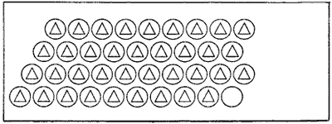

Оценка выполнения задания:

*3 балла* – сравнение проведено верно;

*0 баллов* – сравнение проведено неверно.

* **Задание 4**

**Цель.** Выявление умения классифицировать, умения находить признаки, по которым произведена классификация.

**Текст задания.** Рассмотрите эти два рисунка (*указываются рисунки к заданию*). На одном из этих рисунков нужно нарисовать белочку. Подумайте, на каком рисунке вы бы ее нарисовали. От белочки к этому рисунку проведите карандашом линию.

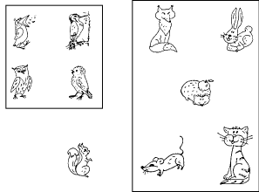

Оценка выполнения задания:

*3 балла* – линия проведена правильно (к зверям);

*2 балла* – линия проведена к птицам;

*0 баллов* – задание не выполнено.

* **Задание 5**

**Цель.** Проверить состояние фонематического слуха, фонематического восприятия.

**Текст задания.** Посмотрите на расположенные на листе картинки, видите, под ними есть небольшие кружочки. Вам нужно будет самостоятельно назвать каждую картинку. Если в названии картинки есть звук [с], то нужно зачеркнуть кружок под ней.

Первая картинка "солнце", в слове "солнце" есть звук [с], значит, нужно   
зачеркнуть кружок. А теперь приступайте к самостоятельному выполнению задания.

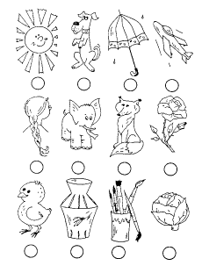

Оценка выполнения задания:

*3 балла* – правильное выполнение задания;

*2 балла* – выделен звук только из позиции начала слова; ошибочного выделения других звуков нет;

*1 балл* – наличие ошибок (отсутствует дифференциация звуков [с]-[з]);

*0 баллов* – отсутствие дифференциации звуков [с]-[з], [с]-[ц], [с]-[ш] или полное непринятие задания.

* **Задание 6**

**Цель.** Выявление степени овладения звуковым анализом на уровне определения количества звуков в слове.

**Текст задания.** Вы видите "домик" с тремя окошками и рядом с ним картинки. Каждое окошко – звук в слове. Назовите тихонько все картинки и подумайте, в каком слове три звука. Эту картинку соедините линией с домиком.

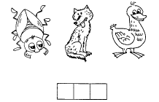

Оценка выполнения задания:

*3 балла* – правильное выполнение задания;

*2 балла* – наличие ошибок в один звук;

*0 баллов* – непринятие задачи, полное отсутствие соответствия количества звуков в слове и количества "окошечек".

**4. Коммуникативные действия (** групповое обследование)

**Методика 1**

Рассмотри верхнюю картинку. Как ты думаешь, что происходит на картинке? Теперь рассмотри остальные картинки. Отметь картинку, на которой мальчик ведет себя так, что бабушка его поблагодарит.

3 балла – герой предлагает донести бабушке сумки

2 балла – герой предлагает взрослому донести бабушке сумки

1 балл – герой не стремится помочь

**Методика 2**

Какая маска больше всего подходит Бармалею? Отметь ее крестиком.

2 балла – нахмуренная маска, 1 балл – плачущая, 0 баллов – улыбающаяся маска.

**К методике 1**

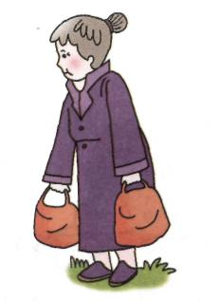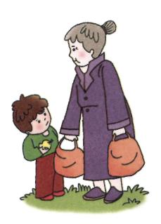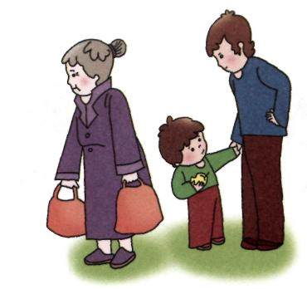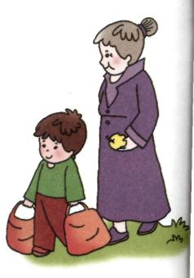

**К методике 2**



**Методика «Рукавички» (Г.А. Цукерман,)**

*Оцениваемые УУД*: коммуникативные действия по согласованию усилий  в процессе организации и осуществления сотрудничества (кооперация)

*Возраст*: предшкольная ступень (6,5 – 7 лет)

*Форма (ситуация оценивания)*: работа учащихся в классе парами.

*Метод оценивания*: наблюдение за взаимодействием и анализ результата.

*Описание задания:* Детям, сидящим парами, дают по одному изображению рукавички и просят украсить их так, чтобы они составили пару, т.е. были бы одинаковыми.

*Инструкция*: «Дети, перед Вами лежат две нарисованные рукавички и карандаши. Рукавички надо украсить так, чтобы получилась пара, - для этого они должны быть одинаковыми. Вы сами можете придумать узор, но сначала надо договориться между собой, какой узор рисовать, а потом приступать к рисованию».

*Материал*: Каждая пара учеников получает изображение рукавиц (на правую и левую руку) и по одинаковому набору карандашей.

*Критерии оценивания*:

•        *продуктивность* совместнойдеятельности оценивается по степени сходства узоров на рукавичках;

•        умение детей *договариваться*, приходить к общему решению, умение убеждать, аргументировать и т.д.;

•        *взаимный контроль* по ходу выполнения деятельности: замечают ли дети друг у друга отступления от первоначального замысла, как на них реагируют;

•        *взаимопомощь* по ходу рисования,

•        *эмоциональноеотношение* к совместной деятельности: позитивное (работают с удовольствием и интересом), нейтральное (взаимодействуют друг с другом в силу необходимости) или отрицательное (игнорируют друг друга, ссорятся и др.).

*Показатели уровня выполнения задания*:

1) *низкий уровень* – в узорах явно преобладают различия или вообще нет сходства; дети не пытаются договориться или не могут придти к согласию, настаивают на своем;

2) *средний уровень* – сходство частичное: отдельные признаки (цвет или форма некоторых деталей) совпадают, но имеются и заметные отличия;

3) *высокий уровень* – рукавички украшены одинаковым или весьма похожим узором; дети активно обсуждают возможный вариант узора; приходят к согласию относительно способа раскрашивания рукавичек; сравнивают способы действия и координирую их, строя совместное действие; следят за реализацией принятого замысла.

**II этап – индивидуальное обследование (к методикам на познавательные действия: №3, 4, 5)**

Индивидуальное обследование проводится с использованием листа, на котором ребенок выполнял задания в процессе группового обследования. Ответы ребенка записываются на этом листе рядом с заданием.

**Задание 3-И**

Если ребенок ошибся в выполнении задания 5 в групповой работе, ему необходимо повторить задание и спросить: "Почему ты думаешь, что кругов (треугольников) больше?"

Если объяснение правильное: "Один круг лишний", "В каждом круге есть треугольник, а в этом – нет", по-видимому, ошибка связана с недостаточным вниманием к формулировке задания, и вы сразу изменяете оценку, полученную в ходе группового обследования, ставите 2 балла.

В случае неправильного ответа или его отсутствия необходимо дать ребенку более простое аналогичное задание (5 кругов, 6 треугольников) и спросить: "Чего больше?"

Если ребенок выполнил задание и верно дал объяснение, то вместо первоначальной оценки вы ставите ему 2 балла. Если задание выполнено верно, но не дано объяснение, ставите 1 балл, если задание не выполнено и не объяснено, оценка не изменяется.

* **Задание 4-И**

Если ребенок ошибся при выполнении задания 6 во фронтальном обследовании, необходимо выяснить причину ошибки. Это делается с помощью вопроса: "Почему ты провел линию от белочки к этому рисунку?" Если ученик говорит: "Я ошибся! Надо было провести линию от белочки к зверям", вы еще раз спрашиваете: "Почему ты думаешь, что надо провести линию от белочки к зверям?" В случае ответа: "Белка не птица" (или другого ответа, связанного с существенным признаком классификации) – изменяете оценку, полученную в ходе группового обследования (ставите 2 балла).

Если объяснение дается с опорой на внешние признаки ("Чтобы на каждом рисунке было по 5 предметов" или "Птицы и белки живут на деревьях"), вы изменяете оценку, полученную в ходе группового обследования, ставите 1 балл. Если ребенок не может объяснить своих действий, оценка не изменяется – 0 баллов.

* **Задание 5-И**

Если в ходе выполнения групповой работы ребенок допустил ошибки в определении картинок, названия которых содержат звук [с], следует дать ему более простые задания.

1. Самостоятельно назвать слово с заданным звуком: "Скажи слово со звуком [с]".

2. Вернуться к заданию 7 групповой работы и показать картинки, названия которых содержат звук [с]: "Называй каждую картинку. Если в названии есть звук [с], покажи эту картинку".

Если ребенок отобрал только картинки, в названиях которых звук [с] находится в начальной позиции, учитель говорит ему: "Ты верно выбрал эти картинки, но некоторые ты пропустил. Сейчас послушай, я назову картинки еще раз, а ты будешь говорить, есть звук [с] или нет". Учитель должен слегка интонационно выделять звук [с] при произнесении слов.

Если при первой самостоятельной попытке ребенок показал наряду с картинками, названия которых содержат звук [с], картинки, названия которых содержат звук [з] или [ш], нужно сказать ему: "Ты старался, но среди картинок, которые ты выбрал, есть лишние; сейчас я буду называть все отмеченные тобой картинки, а ты будешь говорить – есть звук [с] или нет, можешь после меня повторять слова". При произнесении слов интонационно выделяются звуки [с], [з], [ш].

Если ребенок самостоятельно выделил звук в начале слова, а из позиции середины и конца слова выделил звук после произнесения учителем этого слова с интонационным выделением заданного звука, то оценка группового обследования меняется, ставится 2 балла.

**Диагностика познавательных УУД.**

**Методика «Выделение существенных признаков»**

Цель: выявление уровня  развития  операции логического мышления – выделение существенных признаков.

Оцениваемое УУД: логические  универсальные   учебные   действия.

Форма проведения: письменный опрос

Возраст: младшие школьники.

Критерии оценивания:

высокий уровень – 6-7 (правильных ответов).

средний уровень - 3-5 .

низкий уровень - 1-2 .

Один балл дается за два правильно выбранных слова, а 0,5 балла – за одно правильно выбранное слово.

Методика выявляет способность испытуемого отделять существенные признаки предметов или явлений от второ­степенных. Кроме того, наличие ряда заданий, одинако­вых по характеру выполнения, позволяет судить о после­довательности рассуждений испытуемого.

Для исследования пользуются либо специальным блан­ком, либо экспериментатор предлагает испытуемому зада­чи. Предварительно даются инструкции.

**Инструкция:**«В каждой строчке вы найдете одно сло­во, стоящее перед скобками, и далее 5 слов в скобках. Все слова, находящиеся в скобках, имеют какое-то отношение к слову стоящему перед скобками. Выберите только два и под­черкните их».

Слова в задачах подобраны таким образом, что обсле­дуемый должен продемонстрировать свою способность уло­вить абстрактное значение тех или иных понятий и отка­заться от более легкого, бросающегося в глаза, но невер­ного способа решения, при которых вместо существенных выделяются частные, конкретно-ситуационные признаки.

**Стимульный материал:**

1. Сад (растение, садовник, собака, забор, земля).
2. Река (берег, рыба, рыболов, тина, вода).
3. Города (автомобиль, здание, толпа, улица, велосипед).
4. Сарай (сеновал, лошади, крыша, скот, стены).
5. Чтение (глаза, книга, картинка, печать, слово).
6. Газета (правда, приложение, бумага, редактор).
7. Игра (карты, игроки, штрафы, наказания, правила).

**Ключ**

* 1. Растение, земля.
  2. Берег, вода.
  3. Здание, улица.
  4. Крыша, стены.
  5. Глаза, печать.
  6. Бумага, редактор.
  7. Игроки, правила.

Результаты стоит обсудить с испытуемым, выяснить, упорствует ли испытуемый в своих неправильных ответах, и чем объясняет свой выбор.

**Методики проведения диагностики УУД**

**Методика №1 «Лесенка».**

Методика предназначена для выявления системы представлений ребёнка о том, как он оценивает себя сам, как, по его мнению, его оценивают другие люди и как соотносятся эти представления между собой.

Диагностика «Лесенка» проводится в групповой форме

Групповой вариант позволяет оперативно выявить уровень самооценки.

Рисунок к методике «Лесенка»

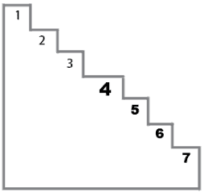

Инструкция:

У каждого участника – бланк с нарисованной лесенкой, ручка или карандаш; на классной доске нарисована лесенка. «Ребята, возьмите красный карандаш и послушайте задание. Вот лесенка. Представьте, что на этой лесенке стоят все ваши одноклассники. На какой ступеньке стоишь ты? Нарисуй на ней кружок». Затем повторить инструкцию еще раз.

Обработка результатов:

При анализе полученных данных исходите из следующего:

Ступенька 1 – высокий уровень (завышенная самооценка).

Она чаще всего характерна для первоклассников и является для них возрастной нормой.

Ступеньки 2-4 – средний уровень (адекватная самооценка).

У ребенка сформировано положительное отношение к себе, он умеет оценивать себя и свою деятельность - это нормальный вариант развития самооценки.

Ступенька 5 -7 – низкий уровень (заниженная самооценка).

Дети, ставящие себя на эти ступеньки, имеют несколько заниженную самооценку. Как правило, это связано с определенной психологической проблемой ученика. Чтобы скорректировать ее, необходима совместная деятельность учителя, школьного педагога-психолога, социального педагога (в случае неблагоприятной обстановки в семье).

Суть педагогической поддержки педагога и его психологической помощи школьникам с низкими показателями уровня самооценки состоит во внимательном, эмоционально-положительном, одобряющем, оптимистически настроенном отношении к ним. Доверительное общение, постоянный контакт с семьей, вера в ученика, знание причин и своевременное применение способов преодоления трудностей ребенка способны медленно, но поступательно формировать адекватную самооценку младшего школьника.

**Методика №2 Модифицированный вариант анкеты школьной мотивации Н.Г. Лускановой.**

Инструкция:

«Сейчас я буду зачитывать вопросы, которые описывают ваше отношение к школе. Послушайте их внимательно. К каждому вопросу предлагается 3 варианта ответа. Выберите тот вариант, который вам подходит, и запишите номер этого варианта рядом с номером соответствующего вопроса» (см. Приложение 2 «Стимульный материал для проведения мониторинга сформированности УУД у первоклассников»).

Обработка результатов:

Отрицательный ответ – 0 баллов;

Нейтральный ответ – 1 балл;

Положительный ответ – 3 балла;

Максимально возможная оценка равна 30 баллам.

Уровни школьной мотивации:

25–30 баллов – высокий уровень школьной мотивации;

15–24 балла – средний уровень мотивации;

10–14 баллов – низкий уровень школьной мотивации (ниже 10 баллов – негативное отношение к школе).

Вопросы анкеты:

1. Как ты чувствуешь себя в школе?

1) Мне в школе нравится.

2) Мне в школе не очень нравится.

3) Мне в школе не нравится.

2. С каким настроением ты идешь утром в школу?

1) С хорошим настроением.

2) Бывает по-разному.

3) Чаще хочется остаться дома.

3. Если бы тебе сказали, что завтра в школу не обязательно приходить всем ученикам, как бы ты поступил?

1) Пошел бы в школу.

2) Не знаю.

3) Остался бы дома.

4. Как ты относишься к тому, что у вас отменяют уроки?

1) Мне не нравится, когда отменяют уроки.

2) Бывает по-разному.

3) Мне нравится, когда отменяют уроки.

5. Как ты относишься к домашним заданиям?

1) Я хотел бы, чтобы домашние задания были.

2) Не знаю, затрудняюсь ответить.

3) Я хотел бы, чтобы домашних заданий не было.

6. Хотел бы ты, чтобы в школе были одни перемены?

1) Нет, не хотел бы.

2) Не знаю.

3) Да, я хотел бы, чтобы в школе были одни перемены.

7. Рассказываешь ли ты о школе своим родителям или друзьям?

1) Рассказываю часто.

2) Рассказываю редко.

3) Вообще не рассказываю.

8. Как ты относишься к своему классному руководителю?

1) Мне нравится наш классный руководитель.

2) Не знаю, затрудняюсь ответить.

3) Я хотел бы, чтобы у нас был другой классный руководитель.

9. Есть ли у тебя друзья в классе?

1) У меня много друзей в классе.

2) У меня мало друзей в классе.

3) У меня нет друзей в классе.

10. Как ты относишься к своим одноклассникам?

1) Мне нравятся мои одноклассники.

2) Мне не очень нравятся мои одноклассники.

3) Мне не нравятся мои одноклассники.

**Диагностика регулятивных универсальных учебных действий**

**Методика № 3 «Тест простых поручений».**

Тест диагностирует уровень развития саморегуляции, организации деятельности, отдельные свойства внимания, объем оперативной памяти. Проводится групповым способом. Временные затраты на выполнение теста — 5-7 минут. Текст поручений зачитывается в обычном темпе. Каждое задание зачитывается только один раз, повтора не допускается (см. Приложение 2 «Стимульный материал для проведения мониторинга сформированности УУД у первоклассников»).

Инструкция:

Ребята, при выполнении этих заданий вы должны быть очень внимательны и сообразительны. Ваша задача — выполнять каждое из моих несложных поручений быстро и без ошибок. Каждое поручение вы будете выполнять в одном из восьми квадратов выданного вам бланка. Если вы не успеете выполнить какое-то задание, переходите к следующему. Сделав случайную ошибку, аккуратно исправьте ее. Как только я скажу «стоп», закончите выполнение задания.

Текст поручений:

1. В первом квадрате напишите первую букву слова «Сергей» и последнюю букву слова «урок».

2. Во втором квадрате впишите в треугольник знак «плюс» и поставьте рядом с треугольником цифру «один».

3. В третьем квадрате обведите в кружок первую букву в слове «картина» и подчеркните все гласные.

4. В четвертом квадрате соедините прямой линией правый верхний угол и левый нижний угол квадрата.

5. В пятом квадрате разделите пополам маленький квадрат и на четыре части большой квадрат.

6. В шестом квадрате проведите две горизонтальные линии (показать рукой направление) и две вертикальные линии (также указать рукой направление).

7. В седьмом квадрате поставьте точку в маленьком треугольнике и соедините с точкой в большом треугольнике.

8. В последнем квадрате обведите в кружок все согласные в слове «салют» и зачеркните гласные буквы в слове «дождь».

Рисунок к методике «Тест простых поручений»

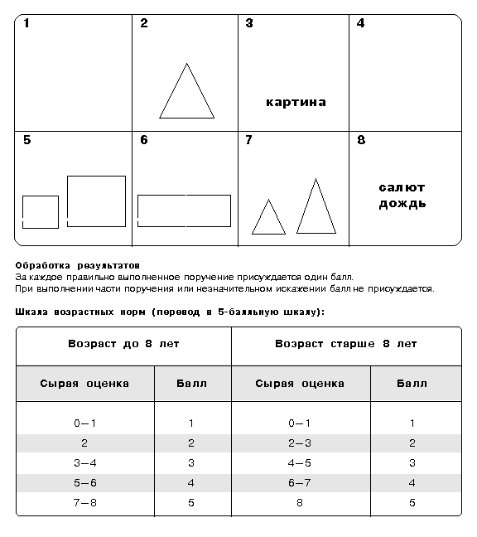

.

Обработка результатов:

За каждое правильно выполненное поручение присуждается 1 балл.

При выполнении части поручения или незначительном искажении балл не присуждается.

7-8 баллов – высокий уровень;

4-6 баллов – средний уровень;

0–3 балла – низкий уровень.

**Диагностика познавательных универсальных учебных действий**

**Методика №4 Исследование словесно-логического мышления**

Методика разработана Э. Ф. Замбацявичене на основе теста структуры интеллекта Р. Амтхауэра для диагностики умственного развития младших школьников. В предлагаемой методике 2 субтеста по 10 проб в каждом (см. Приложение 2 «Стимульный материал для проведения мониторинга сформированности УУД у первоклассников»).

1-й субтест

*Осведомленность*

Направлен на выявление осведомленности. Задания требуют от ребенка навыков дифференциации существенных и несущественных признаков предметов и простейших понятий. По результатам субтеста можно судить также о словарном развитии школьников.

2-й субтест

*Классификация*

Направлен на выявление умения классифицировать, изучение способности к абстрагированию.

Инструкция:

Диагностика проводится как индивидуально, так и фронтально.

Текст инструкции к каждому заданию может зачитываться как самим учителем (психологом), так и детьми про себя в электронном варианте (методика Р. Амтхауэра). Перед предъявлением заданий каждого субтеста необходимо дать несколько тренировочных проб, разобрать специфику выполнения каждого субтеста.

Обработка результатов.

При обработке результатов исследования подсчитывается сумма баллов, полученных за выполнение отдельных субтестов, и общая балльная оценка за два субтеста в целом.

Каждый правильный ответ оценивается 1 баллом.

Баллы, полученные за каждый субтест, и по методике в целом сравниваются с максимально возможными показателями – 10 баллов за субтест и 20 баллов в целом.

18 - 20 баллов – высокий уровень;

10 – 17 баллов – средний уровень;

0 –9 – низкий уровень.

|  |  |  |  |  |  |
| --- | --- | --- | --- | --- | --- |
| № | 1 субтест | 2 субтест | № | 1 субтест | 2 субтест |
| 1 | подошва | фасоль | 6 | всегда | указка |
| 2 | верблюд | мост | 7 | день | Нестеров |
| 3 | 12 | песок | 8 | жидкая | лебедь |
| 4 | февраль | Москва | 9 | корень | число |
| 5 | страус | каштан | 10 | Москва | вкусный |

Ключ к методике

**Стимульный материал:**

1-й субтест

Продолжи предложение одним из слов, содержащихся в скобках. Для этого подчеркни его.

1. У сапога всегда есть (шнурок, пряжка, подошва, ремешки, пуговица).
2. В теплых краях обитает (медведь, олень, волк, верблюд, тюлень).
3. В году (24, 3, 12, 4, 7 месяцев).
4. Месяц зимы (сентябрь, октябрь, февраль, ноябрь, март).
5. В России не живет (соловей, аист, синица, страус, скворец).
6. Отец старше своего сына (часто, всегда, иногда, редко, никогда).
7. Время суток (год, месяц, неделя, день, понедельник).
8. Вода всегда (прозрачная, холодная, жидкая, белая, вкусная).
9. У дерева всегда есть (листья, цветы, плоды, корень, тень).
10. Город России (Париж, Москва, Лондон, Варшава, София).

2-й субтест

Одно из пяти слов в ряду не подходит к остальным. Вычеркни его.

1. Тюльпан, лилия, фасоль, ромашка, фиалка.
2. Река, озеро, море, мост, болото.
3. Кукла, медвежонок, песок, мяч, лопата.
4. Киев, Харьков, Москва, Донецк, Одесса.
5. Шиповник, сирень, каштан, жасмин, боярышник.
6. Окружность, треугольник, четырехугольник, указка, квадрат.
7. Иван, Петр, Нестеров, Макар, Андрей.
8. Курица, петух, лебедь, гусь, индюк.
9. Число, деление, вычитание, сложение, умножение.
10. Веселый, быстрый, грустный, вкусный, осторожный.

**Диагностика коммуникативных универсальных учебных действий**

**Методика №5 "Рукавички" (Г.А. Цукерман).**

Методика предназначена на выявление уровня сформированности действий по согласованию усилий в процессе организации и осуществления сотрудничества (кооперация).

**Метод оценивания:** наблюдение за взаимодействием учащихся, работающих в классе парами, и анализ результата.

**Инструкция:**

Учащиеся рассаживаются парами, каждому дают по одному изображению рукавички и просят украсить их одинаково, т. е. так, чтобы они составили пару. Дети могут сами придумать узор, но сначала им надо договориться между собой, какой узор они будут рисовать. Каждая пара учеников получает изображение рукавичек в виде силуэта (на правую и левую руку) и одинаковые наборы цветных карандашей (см. Приложение 2 «Стимульный материал для проведения мониторинга сформированности УУД у первоклассников»).

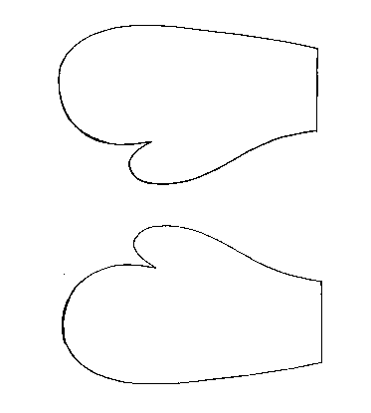

**Обработка результатов:**

**Низкий уровень** – в узорах явно преобладают различия или вообще нет сходства. Дети не пытаются договориться, каждый настаивает на своем.

**Средний уровень** – сходство частичное - отдельные признаки (цвет или форма некоторых деталей) совпадают, но имеются и заметные различия.

**Высокий уровень –** рукавички украшены одинаковым или очень похожим узором. Дети активно обсуждают возможный вариант узора; приходят к согласию относительно способа раскрашивания рукавичек; сравнивают способы действия и координируют их, строя совместное действие; следят за реализацией принятого замысла.

**Методика №6 «Карта наблюдений».**

Данная методика предназначена для анализа степени развития коммуникативных универсальных учебных действий педагогом (см. Приложение 2 «Стимульный материал для проведения мониторинга сформированности УУД у первоклассников»).

Оценка сформированностикоммуникативных УУД:

***1 – низкий уровень;***

***2 – средний уровень;***

***3 – высокий уровень.***

|  |  |  |  |  |
| --- | --- | --- | --- | --- |
|  | 1 | 2 | 3 |  |
| 1. Не умеет участвовать в диалоге, в общей беседе, выполняя принятые нормы речевого поведения, культуры речи |  |  |  | Умеет участвовать в диалоге, в общей беседе, выполняя принятые нормы речевого поведения, культуры речи |
| 2. Не умеет формулировать высказывания, в зависимости от ситуации |  |  |  | Умеет формулировать высказывания, в зависимости от ситуации |
| 3. Плохо идёт на контакт с учителями |  |  |  | С удовольствием сотрудничает с учителями |
| 4. Плохо идет на контакт со сверстниками |  |  |  | С удовольствием сотрудничает с одноклассниками |
| 5. Плохая дисциплина |  |  |  | Дисциплинированный |
| 6.Частые конфликты |  |  |  | Отсутствие конфликтов |
| 7. Высокая двигательная активность, неусидчивость |  |  |  | Усидчивый |

**Диагностическая тестовая работа**

**по проверке сформированности УУД**

**у младших школьников**

(1 класс)

**Фамилия, имя__________________________________________________класс________**

***Задание 1.***Заяц живёт по соседству с Лисой и Волком**.** Определите, кто к зайцу живёт ближе*.*Используй для измерения дорожек мерки. Раскрась подходящий домик.



**Лисица Волк**



**Заяц**

***Задание 2.***Мальчики Петя, Федя, Коля, Рома и Ваня встали так, как показано на рисунке.Затем мальчики рассчитались на 1-2. Какая цифра досталась Коле?



**Петя Федя Коля Рома Ваня**

Раскрась одинаково цветными карандашами изображённых мальчиков с соседом по парте (каждый выполняет работу на своих листах).

***Задание 3.*** Какой отрезок на чертеже показывает массу слона? (Обведи этот отрезок).





***Задание 4.***Какие из схем правильно отражают процесс смены дня и ночи?

(Поставь галочку в нужном квадратике).

1) 2)

**Утро**

**Вечер**

**День**

**Ночь**

**Ночь**

**Утро**

**День**

**Вечер**

***Задание 5.***Поставь галочку под теми рисунками, где дети поступают правильно.



***Задание 6.***А) Нарисуй в пустых квадратах недостающие объекты.

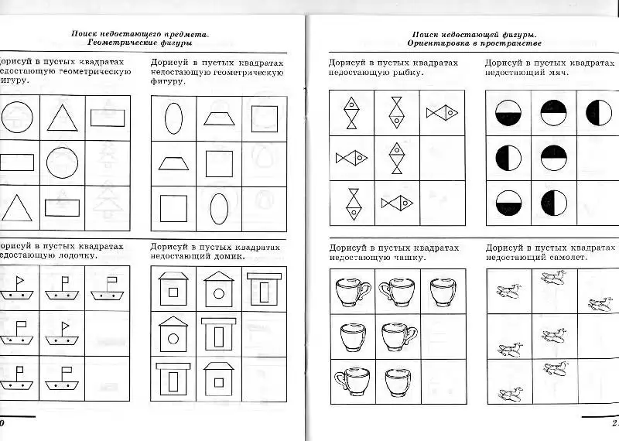

Б) Нарисуй в прямоугольнике столько кружочков, сколько найдёшь отличий между двумя картинками.

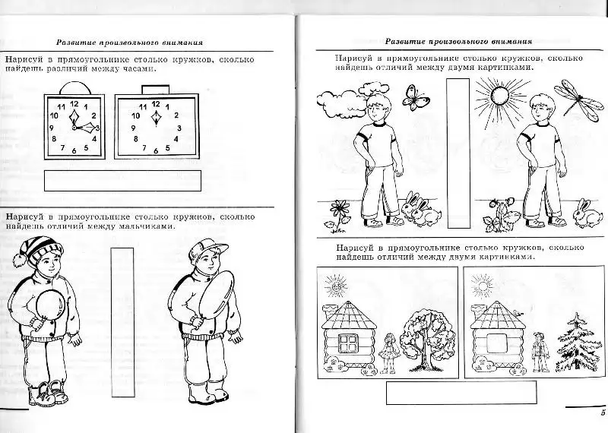

***Задание 7.***Вспомнит, какие задания ты выполнял на уроке, что у тебя особенно хорошо получалось. Выбери себе значок и нарисуй его.

* Если ты доволен собой, у тебя все получалось, то нарисуй улыбающееся личико.
* Если тебе на уроке было временами не просто, не все получалось, то удивленное личико
* Если тебе на уроке было сложно, многое не получалось, то нарисуй грустное личико.

***У тебя обязательно всё получится в следующий раз!***

**Критерии оценки данной работы**

Проверочная контрольная работа нацелена на выявление уровня сформированности универсальных учебных действий.

Вид контроля: текущий контроль

Форма контроля: комплексный тест

Сроки: первое полугодие

*Задание № 1. На отдельном столе лежат ниточки. Учащиеся должны перенести способ, который они использовали при сравнении прямолинейных отрезков, на кривые, используя в качестве посредника гибкий предмет - веревочка, ниточка, тонкая проволока.*

*Задание № 4. Для не читающих ребят вместо слов рисунки времён года.*

*Задание № 7. Перед ребятами на партах лежат изображения личиков.*

Контроль личностных УУД: знание основных моральных норм (нравственно-этическая ориентация), умение адекватно оценивать результаты своей деятельности по заданным критериям (самоопределение) - задания № 5,7

Контроль регулятивных УУД: умение сохранять заданную цель, готовность к преодолению трудностей, волевая саморегуляция, коррекция деятельности – все задания.

Контроль познавательных УУД.

*Логические УУД:* постановка и решение проблемы, сравнение, выбор наиболее эффективного способа решения задачи – задание №1. Синтез как составление целого, в том числе самостоятельным достраиванием, выполнением недостающих компонентов - задание №6 . Умение устанавливать соответствие между разными объектами-задание №3

*Общеучебные УУД:* умение использовать наглядные модели ( схемы, символы, знаки, чертежи) - задания № 2,3,4,6

Контроль коммуникативных УУД: сформированность действий по согласованию усилий в процессе организации и осуществления сотрудничества – задание № 2.

|  |  |  |  |  |  |  |  |  |  |  |  |  |  |  |  |  |  |
| --- | --- | --- | --- | --- | --- | --- | --- | --- | --- | --- | --- | --- | --- | --- | --- | --- | --- |
| № п/п | ФИ ученика | Личностные УУД | | | Регулятивные УУД | | | Познавательные УУД | | | | | | Коммуникативные УУД | | | |
| логические | | | общеучебные | | |
| Уровни развития | | | | | | | | | | | | | | | |
| в | с | н | в | с | н | в | с | н | в | с | н | в | с | н |
| 1. |  |  |  |  |  |  |  |  |  |  |  |  |  |  |  |  |
| 2. |  |  |  |  |  |  |  |  |  |  |  |  |  |  |  |  |
| 3 |  |  |  |  |  |  |  |  |  |  |  |  |  |  |  |  |
|  |  |  |  |  |  |  |  |  |  |  |  |  |  |  |  |  |
|  | Итого по классу в % |  |  |  |  |  |  |  |  |  |  |  |  |  |  |  |

**Итоговая диагностика**

**Содержание инструкций и заданий**

**Задание 1**

Цель: выявить умение передавать форму фигуры (вычерчивать равную или подобную фигуру, соблюдая пропорции между элементами фигуры). Кроме того, задание позволяет судить о твердости руки ребенка, умении рисовать углы, не округляя их, и прямолинейные отрезки.

Текст задания: «Посмотрите сюда (указывается рисунок к заданию). Здесь вы будете выполнять задание. Внутри маленькой рамочки вы видите фигуру. Рассмотрите ее на своих листах. Возьмите карандаш. Нарисуйте похожую фигуру в большой рамочке (учитель обводит указкой большую рамочку).

**Оценка выполнения задания:**

1. баллов — не схвачена общая форма фигуры, но изображе­на какая-либо замкнутая линия.
2. балл — существенно изменены пропорции между элемен­тами фигуры; общая форма фигуры схвачена плохо.
3. балла — изображена подобная или равная фигура, про­порции слегка изменены, но не все углы прямые, не везде соблюдается параллельность линий. Этот же балл ставится, если общая форма фигуры схвачена хорошо, но пропорции между элементами фигуры существенно изменены, однако все углы прямые и параллельность соблюдена.
4. балла — изображена подобная или равная фигура, про­порции между элементами фигуры в основном сохранены.

В случае, если фигура изображена «нетвердой» рукой, в до­полнение к баллу ставится знак «минус».

**Задание 2**

Цель: выявить умение ориентироваться на плоскости (вле­во, вправо, вверх, вниз). Проверяется также умение пересчиты­вать клеточки.

Текст задания: «Задание будете выполнять на клетчатой бу­маге (указывается место для выполнения задания). Найдите на своих листах клеточку, закрашенную в черный цвет.

1. Возьмите красный карандаш, отсчитайте от черной кле­точки вправо четыре клеточки и пятую закрасьте красным ка­рандашом.
2. Возьмите синий карандаш. От красной клетки отступите вниз на две клеточки и третью закрасьте синим карандашом.
3. Возьмите зеленый карандаш и клеточку, расположенную слева от синей, через одну клеточку от нее, закрасьте зеленым карандашом.
4. Возьмите желтый карандаш. Отсчитайте от зеленой клетки вверх пять клеток и шестую закрасьте желтым карандашом».

**Оценка выполнения задания:**

1. баллов — не приступил к выполнению задания; несколько клеток закрашены, но их расположение не соответствует ин­струкции.
2. балл — выполнен верно только один пункт задания, допу­щены ошибки в направлении, пересчете клеток, начале отсчета.
3. балла — выполнены верно два или три пункта задания.
4. балла — все пункты задания выполнены верно.

В случае, если клетки плохо раскрашены, в дополнение к баллу ставится знак «минус».

**Задание 3**

Цель: выявить умение выбрать и выполнить операцию сло­жения и вычитания; при правильном понимании текста задачи перейти от числа к соответствующему конечному множеству предметов (кружков, квадратов).

Текст задания: «Здесь вы будете выполнять третье задание (указывается место для выполнения задания 3). Посмотрите на свои листки. Послушайте задание.

В классе (группе) сегодня дежурят 3 девочки и 2 мальчи­ка. Сколько детей дежурят сегодня в классе? Нарисуйте столь­ко кружков, сколько детей дежурят сегодня в классе. (Текст за­дачи можно повторить.)

В легковой машине ехало 6 человек. Двое вышли из ма­шины. Нарисуйте столько квадратов, сколько человек осталось в машине. (Текст задачи можно повторить.)»

**Оценка выполнения задания:**

1. баллов — есть попытка решить одну задачу, но число кружков или квадратов неверное.
2. балл — выполнена верно только одна задача, попыток вы­полнить вторую задачу нет.
3. балла — одна задача выполнена верно, есть попытка ре­шать вторую задачу, но число кружков или квадратов неверное.
4. балла — обе задачи выполнены верно.

**Задание 4**

Цель: выявить умение сравнивать множества по числу эле­ментов (вне зависимости от навыка счета).

Текст задания: «Найдите у себя на листках рисунок, на ко­тором изображены круги и треугольники (указывается рисунок к заданию 4). Чего больше: кругов или треугольников? Если больше кругов, то нарисуйте рядом еще один круг. Если больше треугольников, то нарисуйте еще один треугольник».

**Оценка выполнения задания:**

0 баллов — сравнение проведено неверно (нарисован один треугольник).

3 балла — сравнение проведено верно (нарисован один круг).

**Задание 5**

Цель: выявить умение классифицировать, находить при­знаки, по которым произведена классификация.

Текст задания: «Рассмотрите эти два рисунка (указываются рисунки к заданию 5). На одном из этих рисунков нужно нарисо­вать белочку. Подумайте, на каком рисунке вы бы ее нарисовали. От белочки к этому рисунку проведите карандашом линию».

**Оценка выполнения задания:**

1. баллов — задание не принято, линия не проведена.
2. балл — линия проведена неверно.

3 балла — линия проведена правильно.

**Задание 6**

Цель: проверить состояние фонематического слуха, фоне­матического восприятия в процессе отбора картинок с задан­ным звуком в их названиях.

Текст задания: «Посмотрите на эти картинки, видите, под ними есть небольшие кружочки. Вам нужно самостоятельно на­звать каждую картинку и, если в названии картинки есть звук [с], зачеркнуть кружок под ней.

Первая картинка «солнце», в слове «солнце» есть звук [с], значит, нужно зачеркнуть кружок. А теперь приступайте к са­мостоятельному выполнению задания».

**Оценка выполнения:**

1. баллов — отсутствие дифференциации звуков [с]-[з], [с]-[ц], [с]-[ш] или полное непринятие задания.
2. балл — наличие ошибок (отсутствует дифференциация звуков [с]-[з]).
3. балла — выделен звук только из позиции начала слова, ошибочного выделения других звуков нет.
4. балла — правильное выполнение задания.

**Задание 7**

Цель: выявить степень овладения звуковым анализом на уровне определения количества звуков в слове.

Текст задания: «Вы видите домик с тремя окошками и ря­дом с ним картинки. Каждое окошко - звук в слове. Назовите тихонько все картинки и подумайте, в каком слове три звука. Эту картинку соедините стрелкой с домиком».

**Оценка выполнения:**

1. баллов — непринятие задачи, полное отсутствие соответ­ствия количества звуков в слове и количества «окошек».
2. балла — наличие ошибок в один звук.

3 балла — правильное выполнение задания.

После проведения групповой работы по предложенной программе у Вас появятся данные об уровне развития у каждо­го ребенка:

пространственного восприятия (задание 2);

зрительного восприятия (задание 1);

представлений, лежащих в основе счета, представлений об операциях сложения и вычитания (задание 3);

умения сравнивать два множества по числу элементов (задание 4);

умения классифицировать предметы, выделять признак, по которому проведена классификация (задание 5);

сформированности фонематического слуха и восприятия (задание 6);

сформированности предпосылок к успешному овладе­нию звуковым анализом (задания 6, 7);

мелкой моторики и зрительно-моторных координаций (задания 1, 2).

Таким образом, в большей или меньшей степени пред­ставлены все 4 выделенные в начале беседы группы показате­лей готовности к обучению:

уровень общего развития — зада­ние 5;

степень развития ряда неречевых функций, лежащих в основе овладения грамотой (и математической, и лингвисти­ческой), — задания 1, 2;

наличие интуитивных дочисловых представлений — задания 3, 4;

уровень развития речи — зада­ния 6, 7.

|  |  |  |  |  |  |  |  |  |  |
| --- | --- | --- | --- | --- | --- | --- | --- | --- | --- |
| **№ п/п** | **Фамилия**  **ребенка** | **Задание 1**  **Зрительное**  **восприятие** | **Задание 2**  **Пространственное восприятие** | **Задание 3**  **Выбор и выполнение**  **арифметических действий** | **Задание 4**  **Сравнение**  **множеств** | **Задание 5**  **Классификация**  **предметов** | **Задание 6**  **Фонематический слух** | **Задание 7**  **Предпосылки**  **к овладению звуковым**  **анализом** | **Произвольность (умение следовать указаниям)** |
|  |  |  |  |  |  |  |  |  |  |
|  |  |  |  |  |  |  |  |  |  |
|  |  |  |  |  |  |  |  |  |  |
|  |  |  |  |  |  |  |  |  |  |
|  |  |  |  |  |  |  |  |  |  |
|  |  |  |  |  |  |  |  |  |  |
|  |  |  |  |  |  |  |  |  |  |
|  |  |  |  |  |  |  |  |  |  |
|  |  |  |  |  |  |  |  |  |  |
|  |  |  |  |  |  |  |  |  |  |
|  |  |  |  |  |  |  |  |  |  |
|  |  |  |  |  |  |  |  |  |  |
|  |  |  |  |  |  |  |  |  |  |
|  |  |  |  |  |  |  |  |  |  |
|  |  |  |  |  |  |  |  |  |  |
|  |  |  |  |  |  |  |  |  |  |

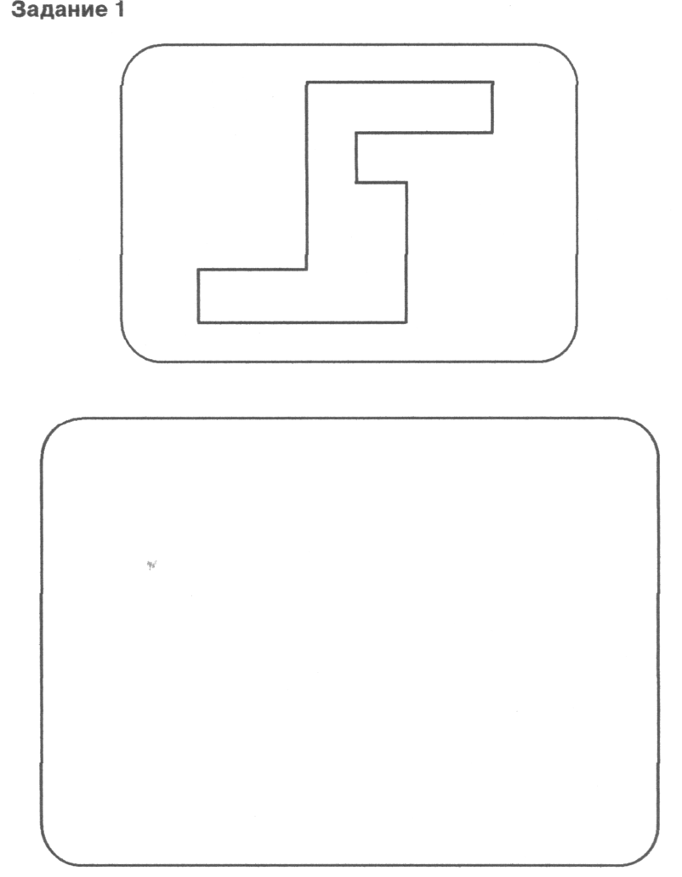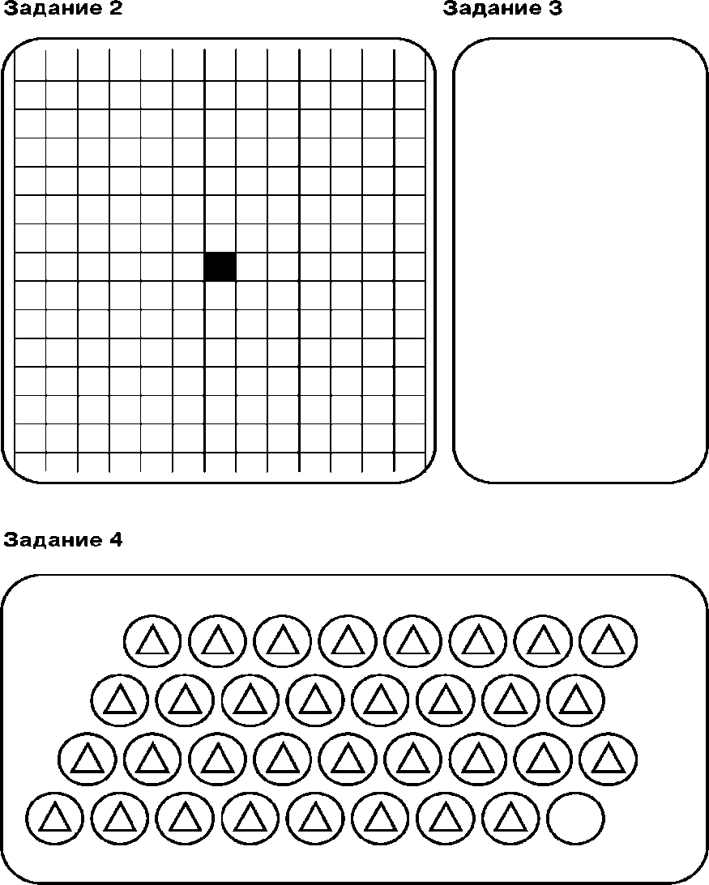

**Фамилия ______________________________**

**Имя___________________________________**

**Первое диагностическое обследование**

**(сентябрь)**

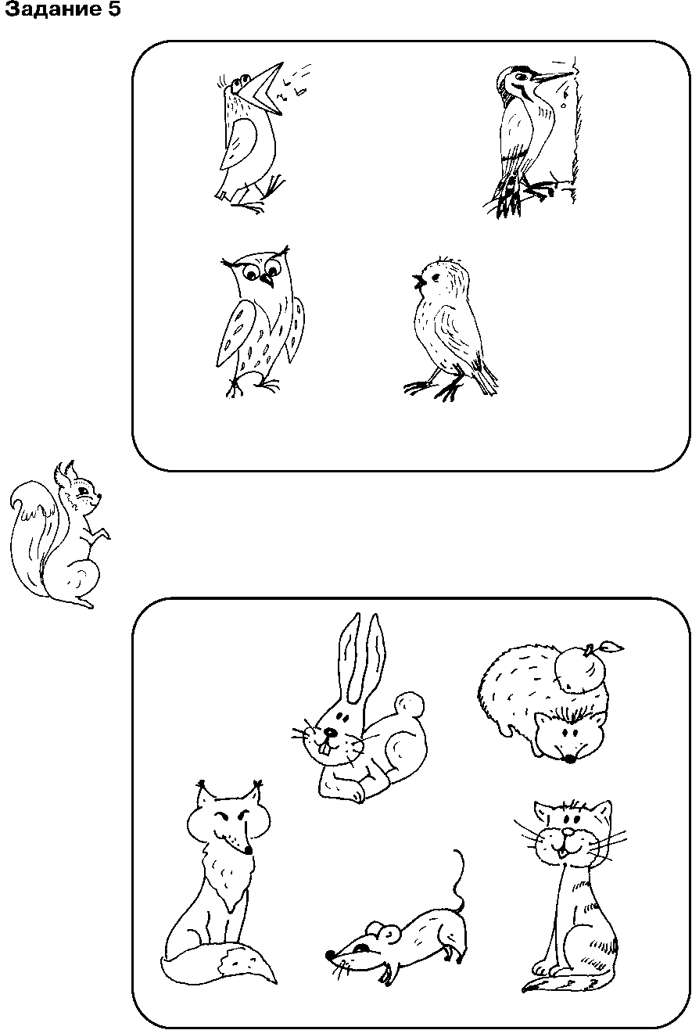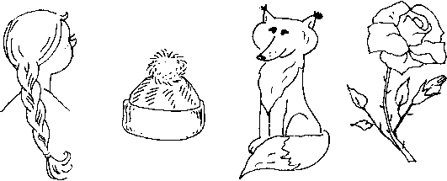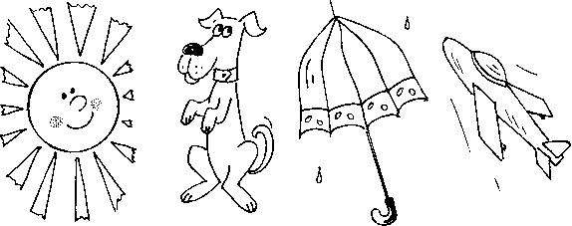

**Задание 6**

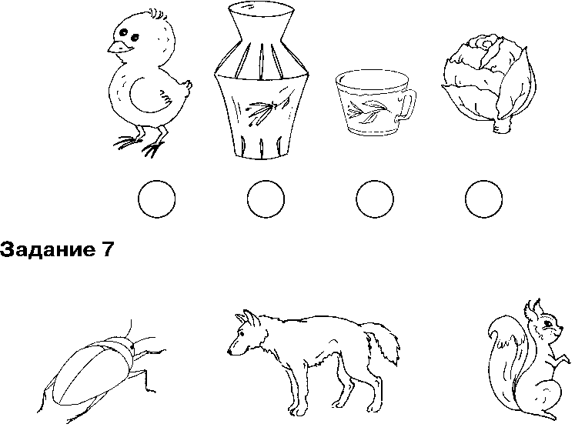

**Условия реализации программы**

**Д** – демонстрационный экземпляр (не менее одного на класс);

**К** – полный комплект (на каждого ученика класса);

**Ф** – комплект для фронтальной работы (не менее одного на двух учеников);

**П** – комплект для работы в группах ( один на 5-6 учащихся).

|  |  |  |
| --- | --- | --- |
| **Наименование объектов и средств материально-технического обеспечения** | **Количество** | **Примечания** |
| **Печатные пособия** | | |
| Комплекты для обучения грамоте (наборное полотно, набор букв.  Наборы сюжетных (предметных) картинок Словари по русскому языку: толковый словарь.  Репродукции картин в соответствии с тематикой и видами работы (в том числе и в цифровой форме). | **Д**  **Д**  **Ф**  **Д** |  |
| **Технические средства обучения** | | |
| Классная доска с набором приспособлений для крепления таблиц, постеров и картинок.  Настенная доска с набором приспособлений для крепления картинок.  Телевизор (по возможности).  Аудиоцентр / магнитофон.  Диапроектор.  Мультимедийный проектор (по возможности).  Компьютер (по возможности). | **Д**  **Д**  **Д**  **Д**  **Д**  **Д** | С диагональю не менее 72 см |
| **Экранно-звуковые пособия** | | |
| Аудиозаписи в соответствии с программой обучения.  Видеофильмы, соответствующие тематике программы (по возможности).  Слайды (диапозитивы), соответствующие тематике программы (по возможности).  Мультимедийные (цифровые) образовательные ресурсы соответствующие тематике программы. | **Д**  **Д**  **Д**  **Д** | При наличии технических средств |
| **Игры и игрушки** | | |
| Наборы ролевых игр, игрушек и конструкторов (по темам: дом, зоопарк, ферма, транспорт, магазин и др) | **П** |  |
| **Оборудование класса** | | |
| Ученические столы двухместные с комплектом стульев.  Стол учительский с тумбою.  Шкафы для хранения учебников, дидактических материалов, пособий и пр.  Настенные доски для вывешивания иллюстративного материала.  Подставки для книг, держатели для схем и таблиц и т. п. | **К**  **Д**  **Д**  **Д**  **Д** | В соответствии с санитарно-гигиеническими нормами |

# Список литературы

Преемственность: программа по подготовке к школе детей 5-7 лет / [Н. А. Федосова, Е. В. Коваленко, И. А. Дедюшкина и др. ; науч. рук. Н. А. Федосова.] – М. : Просвещение, 2012.

Подготовительные занятия к школе : рабочая программа, мониторинг учебных навыков, конспекты занятий / авт.-сост. Е. В. Минкина, Е. А. Семятина. – Волгоград : Учитель, 2011.

Диагностика готовности ребенка к школе: Пособие для педагогов дошкольных учреждений / Под ред. Н. Е. Вераксы. – М.: МОЗАИКА-СИНТЕЗ, 2010

**Приложение**

**Условия реализации программы**

**Д** – демонстрационный экземпляр (не менее одного на класс);

**К** – полный комплект (на каждого ученика класса);

**Ф** – комплект для фронтальной работы (не менее одного на двух учеников);

**П** – комплект для работы в группах ( один на 5-6 учащихся).

|  |  |  |
| --- | --- | --- |
| **Наименование объектов и средств материально-технического обеспечения** | **Количество** | **Примечания** |
| **Печатные пособия** | | |
| Комплекты для обучения грамоте (наборное полотно, набор букв.  Наборы сюжетных (предметных) картинок Словари по русскому языку: толковый словарь.  Репродукции картин в соответствии с тематикой и видами работы (в том числе и в цифровой форме). | **Д**  **Д**  **Ф**  **Д** |  |
| **Технические средства обучения** | | |
| Классная доска с набором приспособлений для крепления таблиц, постеров и картинок.  Настенная доска с набором приспособлений для крепления картинок.  Телевизор (по возможности).  Аудиоцентр / магнитофон.  Диапроектор.  Мультимедийный проектор (по возможности).  Компьютер (по возможности). | **Д**  **Д**  **Д**  **Д**  **Д**  **Д** | С диагональю не менее 72 см |
| **Экранно-звуковые пособия** | | |
| Аудиозаписи в соответствии с программой обучения.  Видеофильмы, соответствующие тематике программы (по возможности).  Слайды (диапозитивы), соответствующие тематике программы (по возможности).  Мультимедийные (цифровые) образовательные ресурсы соответствующие тематике программы. | **Д**  **Д**  **Д**  **Д** | При наличии технических средств |
| **Игры и игрушки** | | |
| Наборы ролевых игр, игрушек и конструкторов (по темам: дом, зоопарк, ферма, транспорт, магазин и др) | **П** |  |
| **Оборудование класса** | | |
| Ученические столы двухместные с комплектом стульев.  Стол учительский с тумбою.  Шкафы для хранения учебников, дидактических материалов, пособий и пр.  Настенные доски для вывешивания иллюстративного материала.  Подставки для книг, держатели для схем и таблиц и т. п. | **К**  **Д**  **Д**  **Д**  **Д** | В соответствии с санитарно-гигиеническими нормами |

# Используемая литература:

* **Учебно-дидактические пособия к УМК «Ступеньки детства»**  (Изд. «Ассоциация XXI век», Смоленск, 2011):

1. Бадулина О.И. Подготовка к чтению и письму детей старшего дошкольного возраста (в 3-х частях).

2. Зверева М.В. Школа здоровья для детей и их родителей: Дидактические материалы для детей старшего дошкольного возраста.

3. Зверева М.В. Методические рекомендации к тетради для старших дошкольников «Сохрани свое здоровье сам!»: Пособие для педагогов дошкольных учреждений и родителей.

4. Истомина Н.Б. Математическая подготовка детей старшего дошкольного возраста (в 2-х частях).

5. Конышева Н.М. Художественно-конструкторская деятельность детей старшего дошкольного возраста.

6. Конышева Н.М. Методические рекомендации к дидактическому материалу «Художественно-конструкторская деятельность детей старшего дошкольного возраста»: Пособие для педагогов дошкольных учреждений и родителей.

7. Кубасова О.В. Хрестоматия для чтения детям дошкольного возраста.

8. Бадулина О.И., Конышева Н.М. Организация творческой деятельности детей старшего дошкольного возраста в театральных играх и импровизациях.

* **Методическая литература:**

1. Бондарева Л.Ю. Упражнения на каждый день: обучение грамоте дошкольников и младших школьников. Ярославль, Академия развития, 2007

2. Крылова О.Н., Самсонова Л.Ю. Знакомство с математикой. М.: Изд «Экзамен, 2010

3. Марцинкевич Г.Ф. Обучение грамоте детей дошкольного возраста. Волгоград: Учитель, 2002 г.

4. Л.В. Мищенкова. 36 занятий для будущих отличников. Курс развития познавательных способностей для массовой школы из серии «Юным умникам и умницам». М: Издат. РОСТ, 2012.

5. Интернет ресурсы:

1. [http://nsportal.ru](http://nsportal.ru/nachalnaya-shkola/raznoe/programma-predshkolnoi-podgotovki-shkola-razvitiya)
2. [www.it-n.ru](http://www.it-n.ru)

**Приложение**

**Педагогическая диагностика, определяющая готовность детей к школьному обучению.**

**Зрительно-моторные координации:**

1.На своих листах вы видите рисунок. Рассмотрите и нарисуйте похожую фигуру.

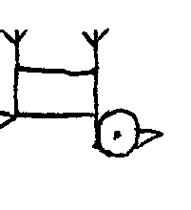

2.Вы видите, что здесь что-то написано. Конечно вы ещё не умеете писать и читать. Но вы сможете срисовать. Перерисуйте так же.

У Маши кот.

**Пространственные представления.**

**1.1.**

1. Возьмите красный карандаш, отсчитайте от чёрной клеточки вправо 4 клеточки и пятую закрасьте.
2. Возьмите синий карандаш. От красной отступите вниз 2 клеточки и третью закрасьте.
3. Возьмите зелёный карандаш и клеточку слева от синей через одну закрасьте.
4. Возьмите жёлтый карандаш, отсчитайте от зелёной клеточки вверх пять клеток и шестую закрасьте.

**1.2.**

1. Возьмите синий карандаш и отметьте точку внутри круга, но вне квадрата.

2. Возьмите красный карандаш и отметьте точку внутри квадрата, но вне круга.

3. возьмите зелёный карандаш и отметьте точку внутри круга и внутри квадрата.

4. Возьмите жёлтый карандаш и отметьте точку вне круга и вне квадрата.

**Сравнение множеств**

Найдите рисунок, на котором расположены треугольники и квадраты. Чего больше?

Если кругов, то нарисуйте рядом ещё круг.

Если квадратов, то нарисуйте квадрат.

**Классификация**

Рассмотрите два рисунка. Между ними редиска. Подумайте, на каком рисунке вы бы её нарисовали. Проведите линию.

Предпосылки к овладению математическими операциями.

1. На полянке играют 3 девочки и 2 мальчика. Сколько детей играют на поляне? Нарисуйте столько кружков, сколько детей играет на полянке.
2. В машине ехало 6 человек. Двое вышли из машины. Нарисуйте столько квадратов, сколько человек осталось.

**Предпосылки к успешному овладению звуковым анализом.**

**Фонематический слух.**

Посмотрите на эти картинки. Под каждой картинкой нарисован квадрат с буквой «С». Если в слове есть звук, закрасьте квадратик с буквой С.

**Звуковой анализ**

Вы видите домики с окошками. Найдите домик, в котором живёт слово «рак»